第一步、导入组织信息

点击左侧菜单列表：系统管理🡪组织管理，打开组织管理页面。

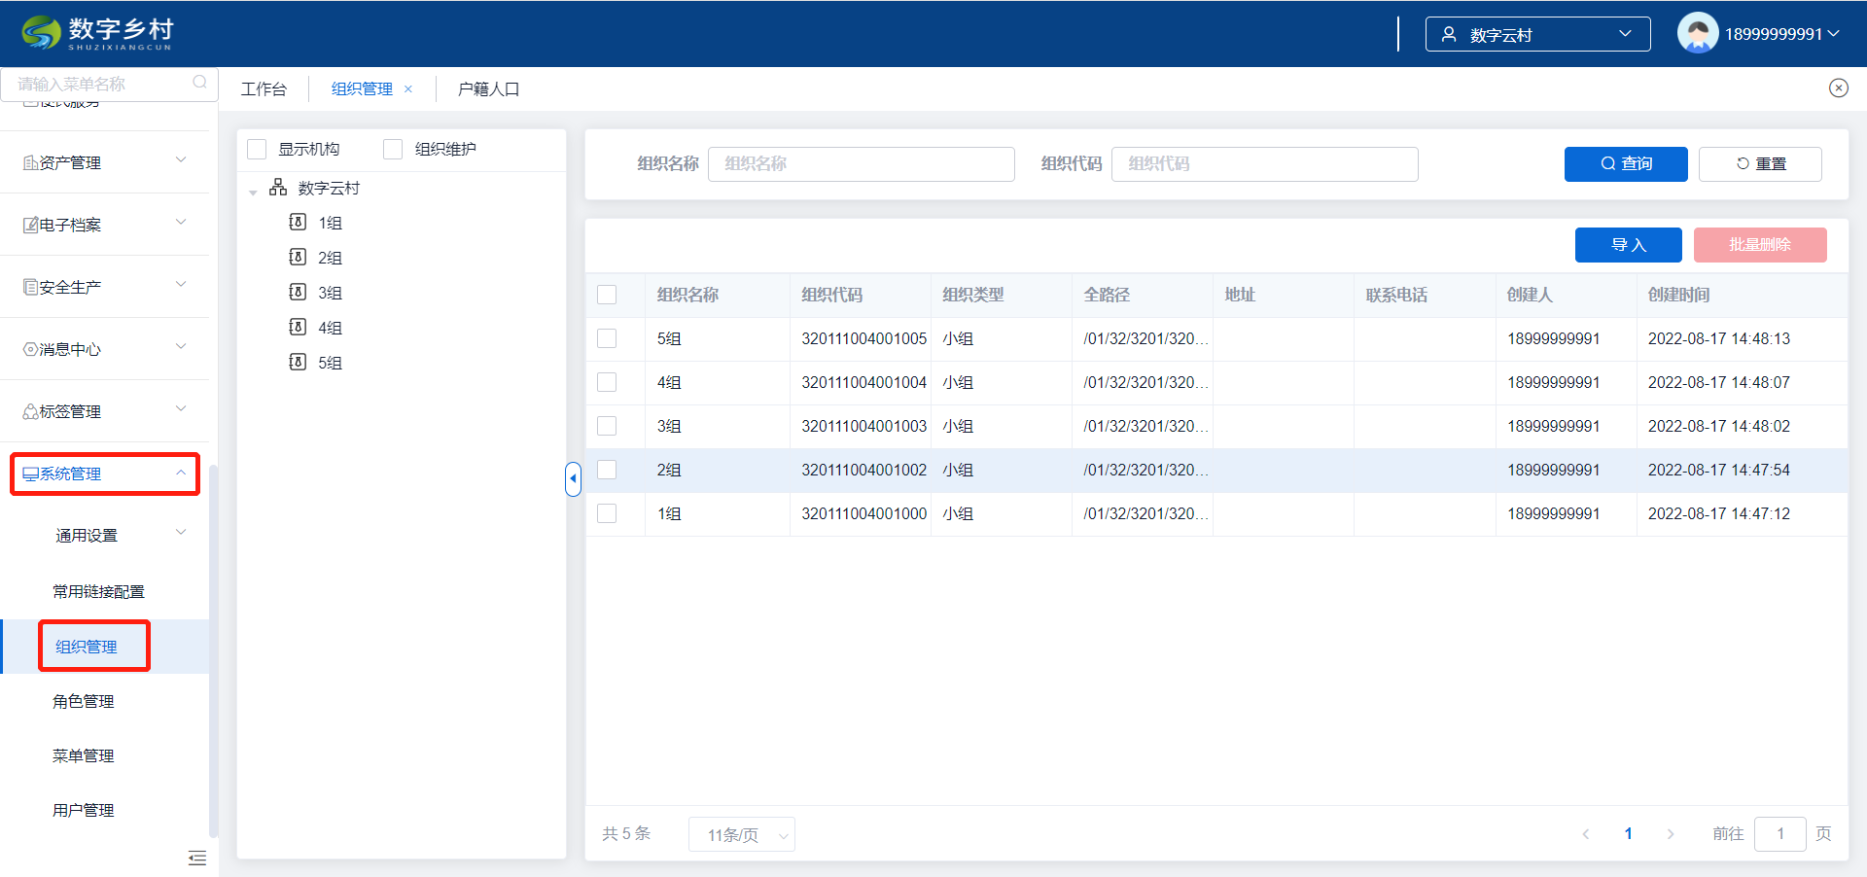

点击组织管理页面的导入按钮，下载导入模板。

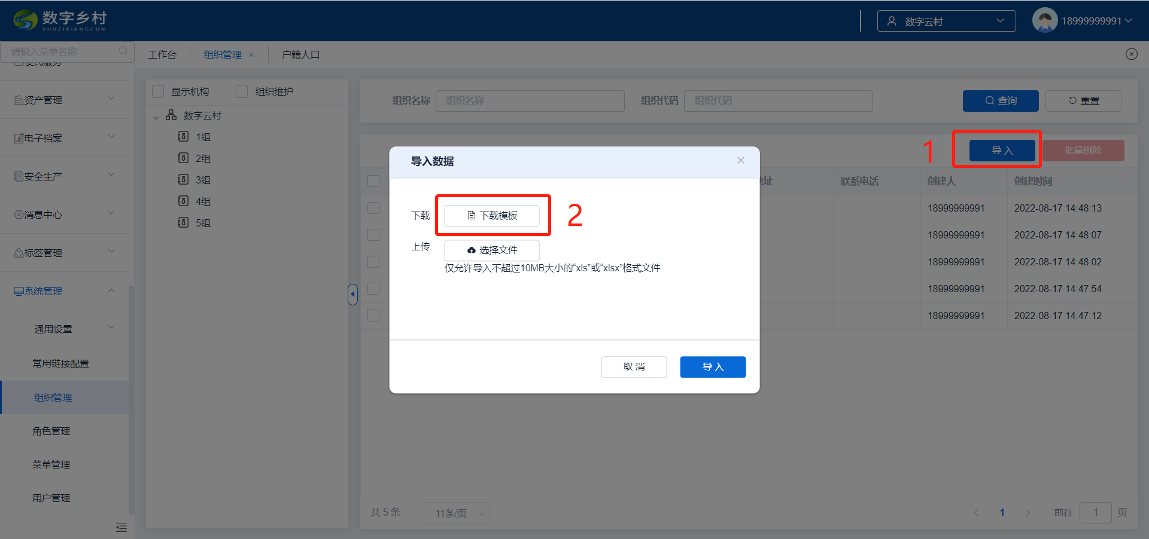

填写《组织信息-导入模板.xlsx》，其中第一行红色字体所在的列为必填项。

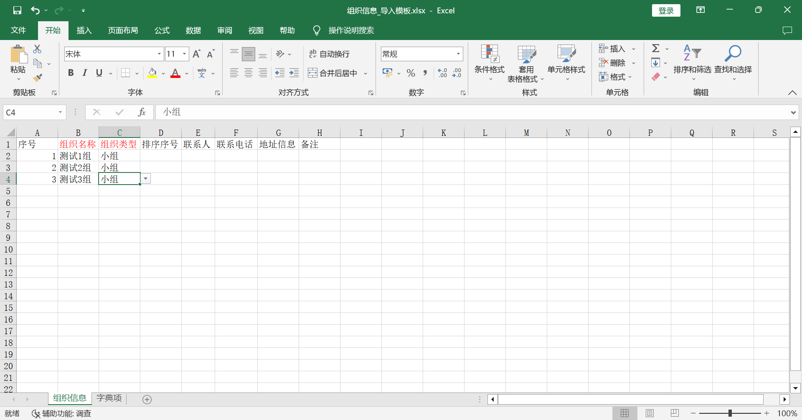

选择上传文件，在出现文件名称后点击导入按钮。

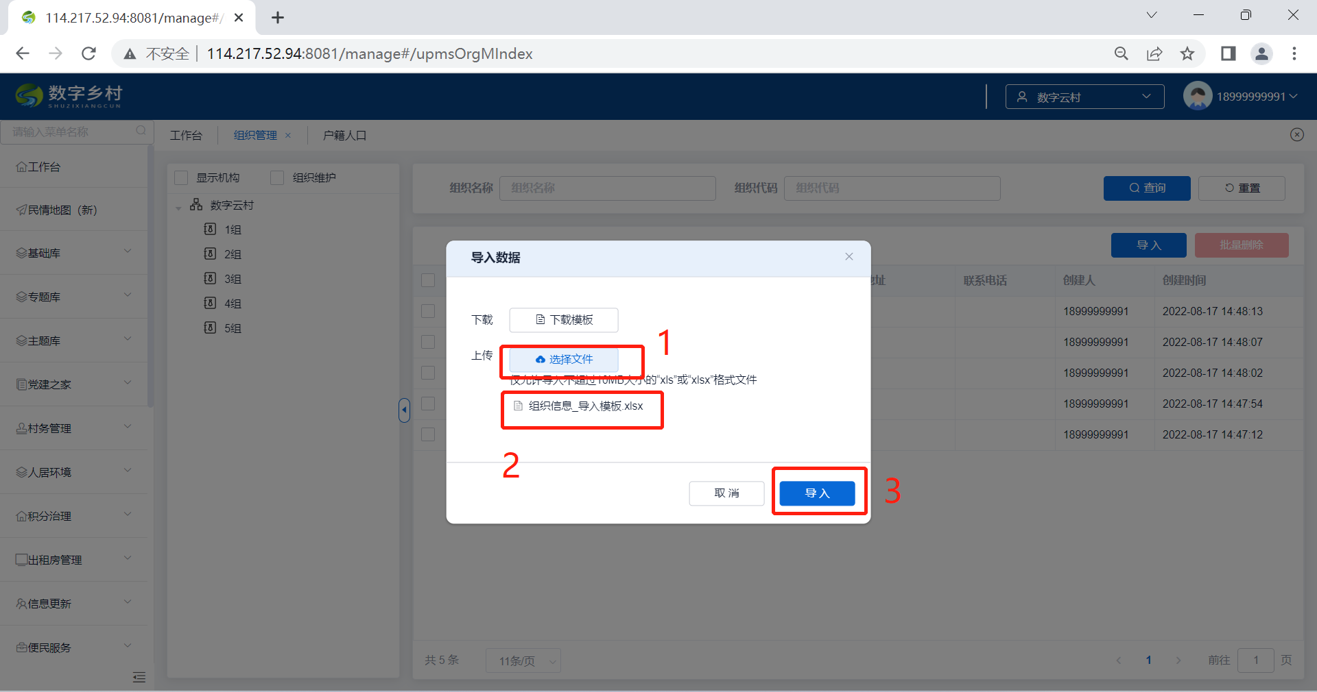

文件导入成功后会有绿色提示信息，并且在下方出现添加的内容。

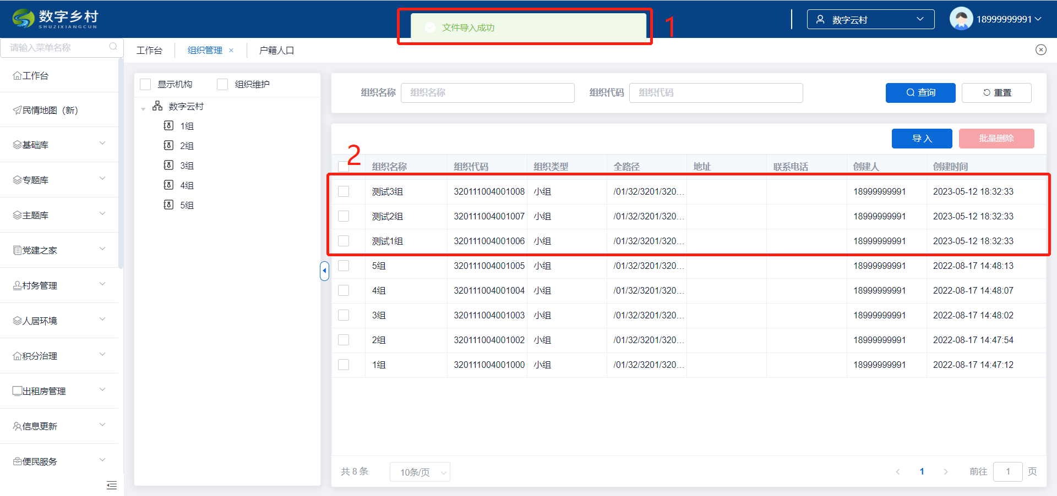

第二步、导入户籍人口

点击左侧菜单列表：基础库🡪人口库🡪户籍人口，打开户籍人口页面。

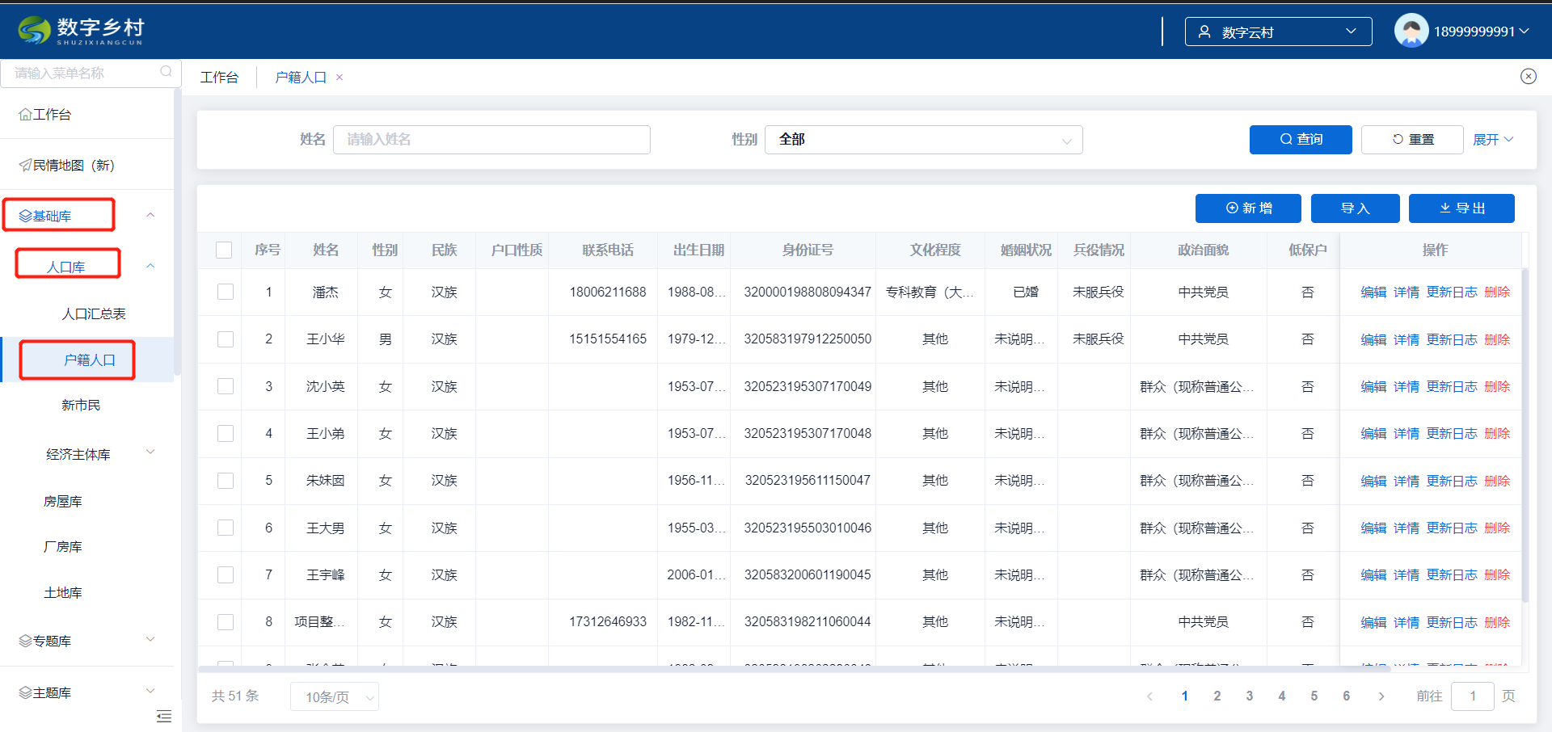

点击户籍人口页面的导入按钮，下载导入模板。

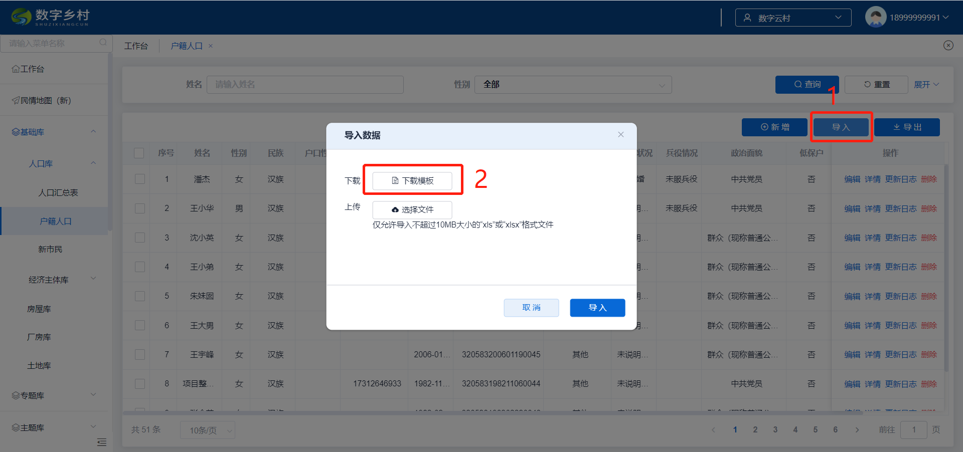

填写《户籍人口-导入模板.xlsx》，其中第一行红色字体所在的列为必填项。注意：1、小组列填写的内容必须为组织信息中组织类型为小组的组织名称；2、每个门牌号有且只能有一个户主、一个配偶，如果确实有两个家庭公用一个门牌号，可以在门牌号后面添加小标签用于区分，例如“测试1组0001号-1”；3、如果要填写迁入日期，请注意时间格式必须为减号链接，例如“2023-05-12”；4、民族列可以填写“XX族”、其他、外国血统中国籍人士。

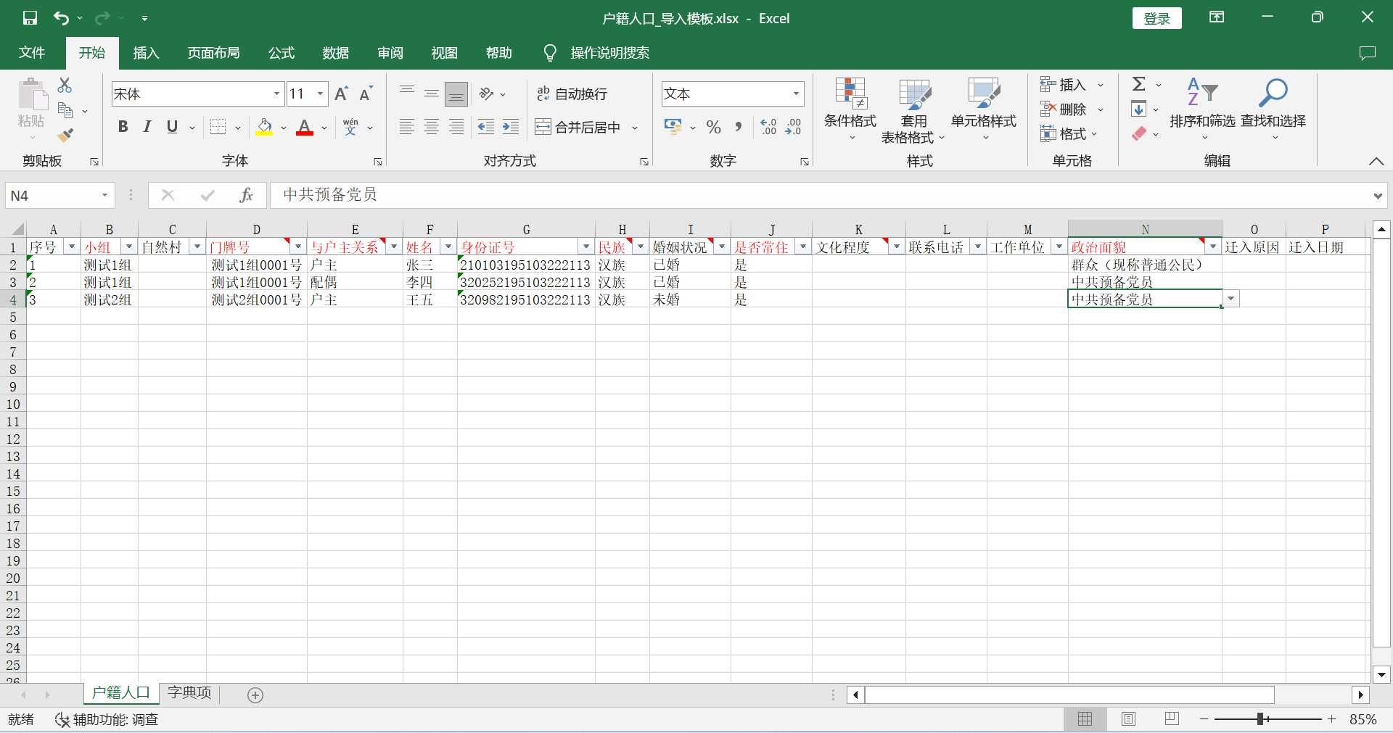

选择上传文件，在出现文件名称后点击导入按钮。

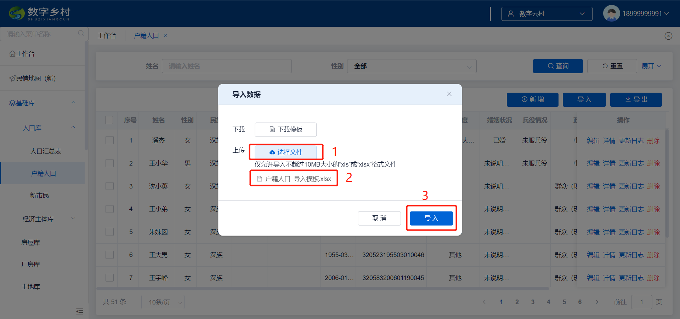

文件导入成功后会有绿色提示信息，并且在下方出现添加的内容。

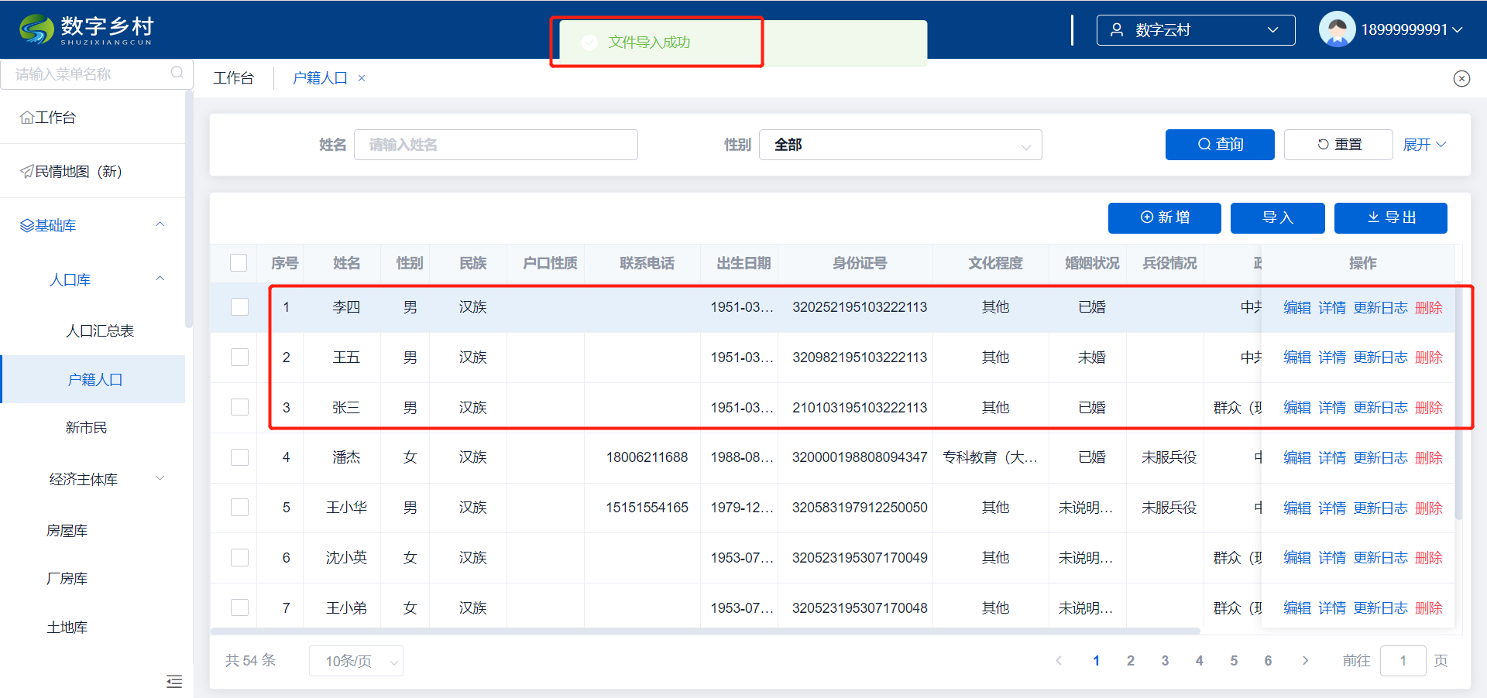

第三步、家庭房屋

点击左侧菜单列表：基础库🡪房屋库，打开房屋库页面。

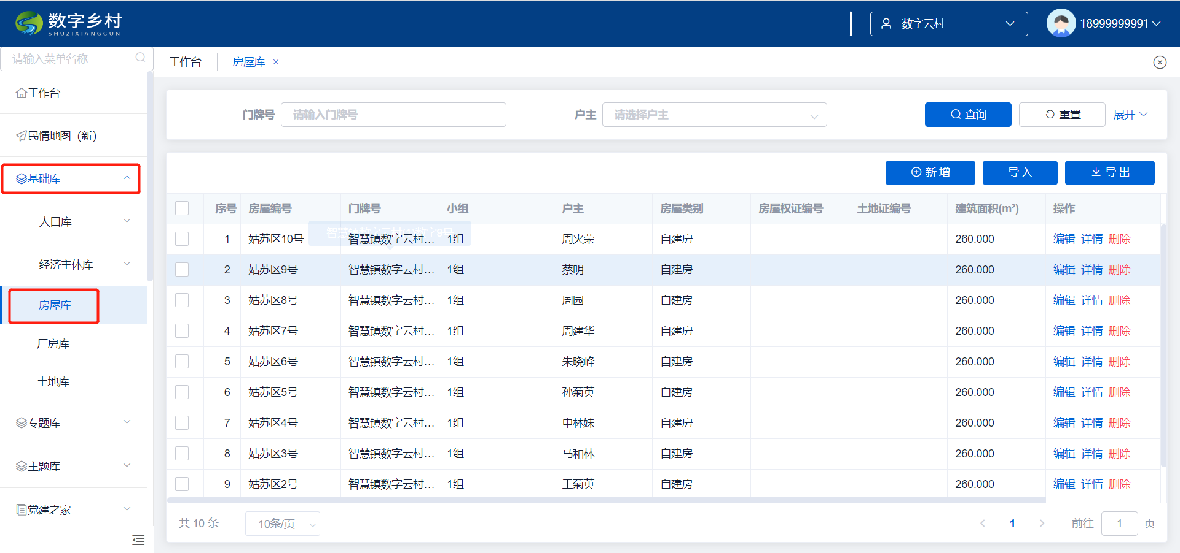

点击房屋库页面的导入按钮，下载导入模板。

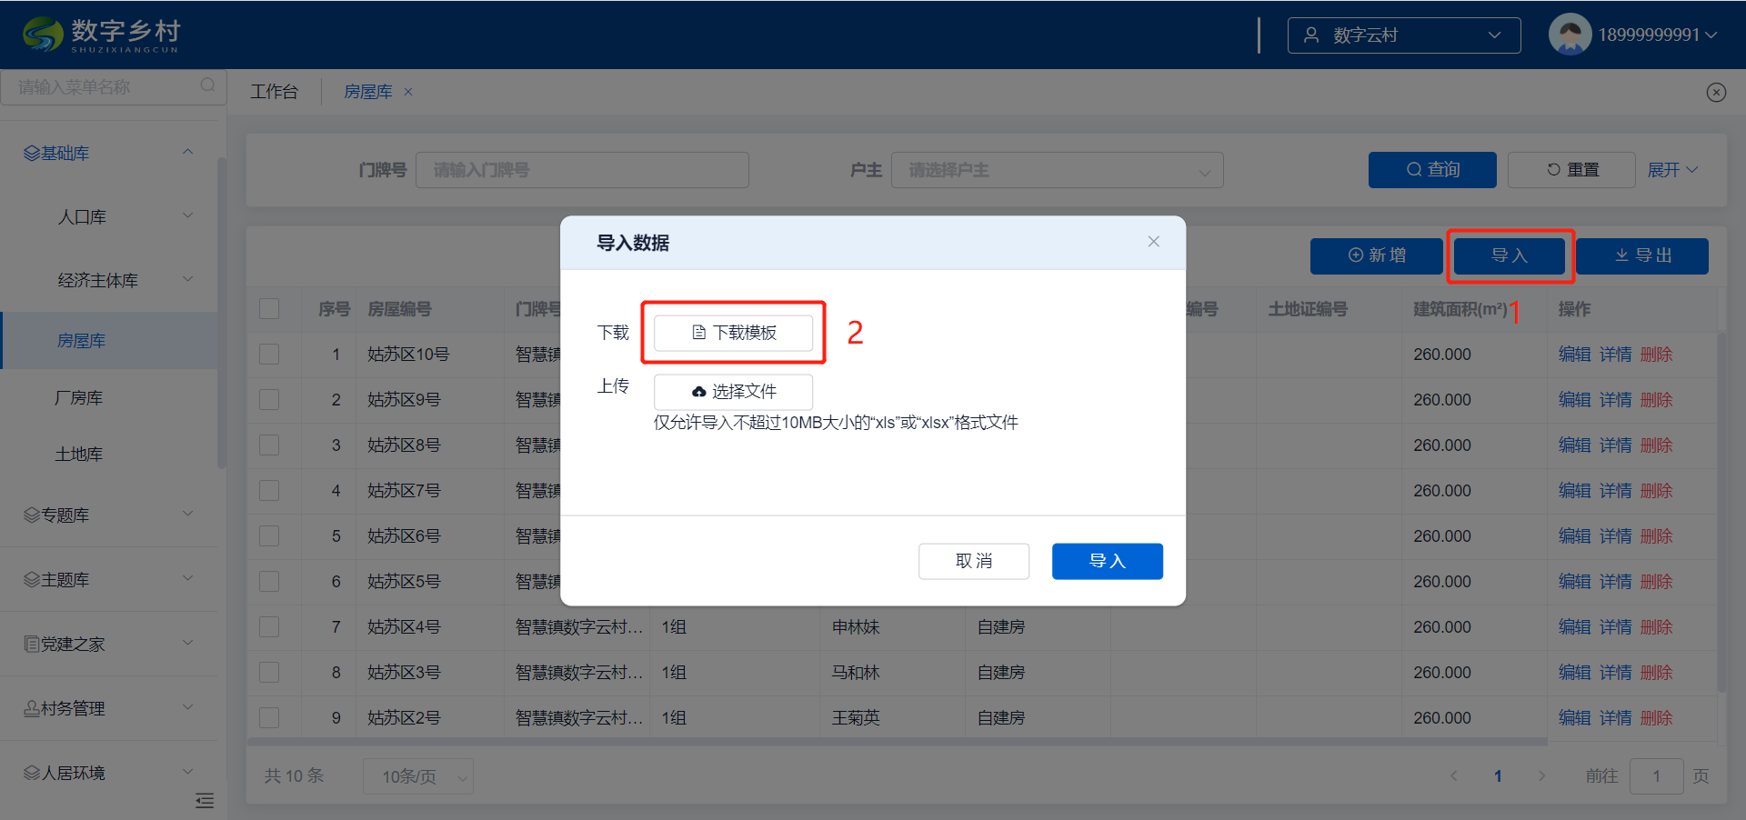

填写《家庭房屋-导入模板.xlsx》，其中第一行红色字体所在的列为必填项。注意：此处的身份证号为户籍人口中该门牌号户主的身份证号。

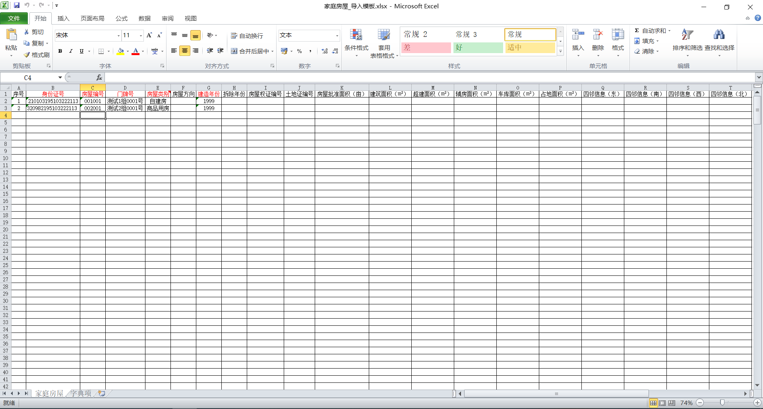

选择上传文件，在出现文件名称后点击导入按钮。

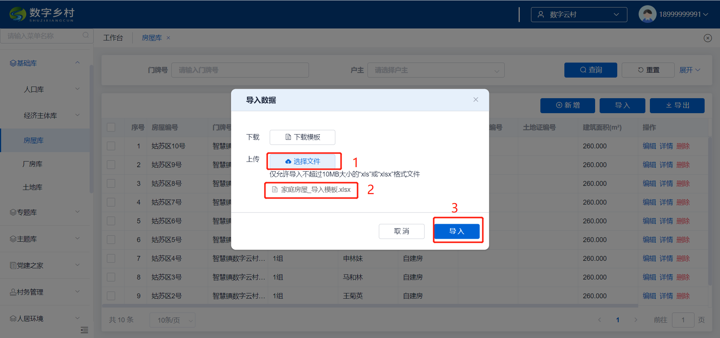

文件导入成功后会有绿色提示信息，并且在下方出现添加的内容。

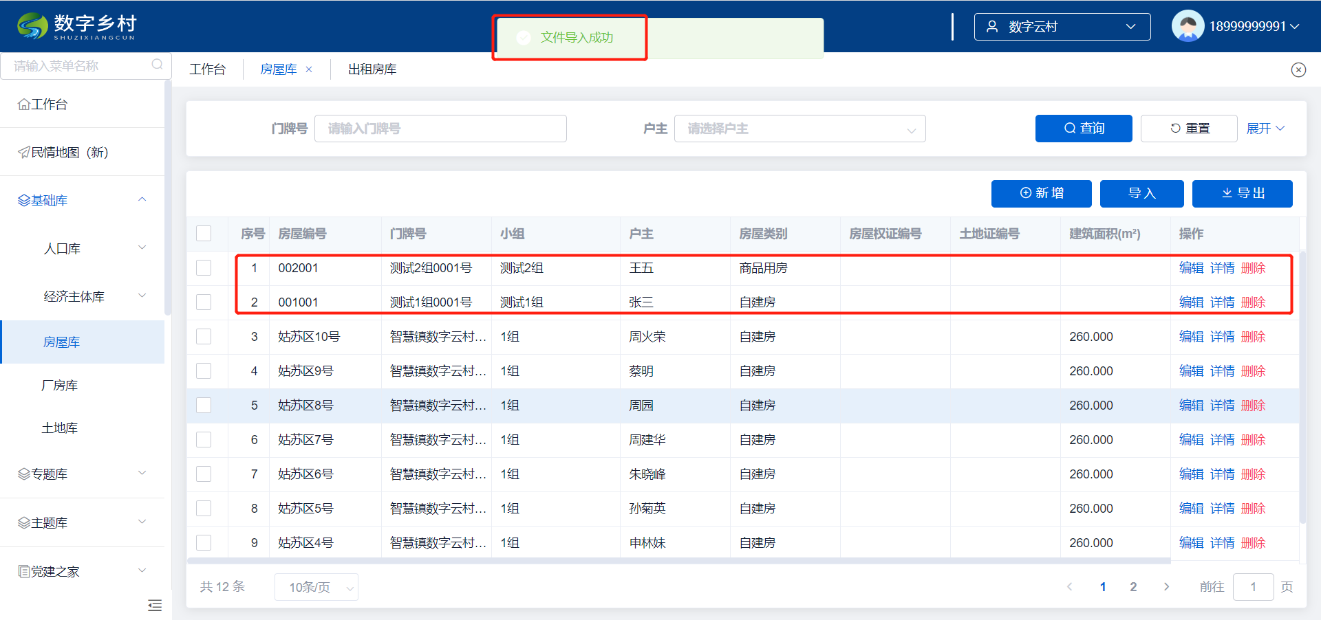

第四步、出租房屋-家庭房屋

点击左侧菜单列表：出租房管理🡪出租房库，打开出租房库页面。

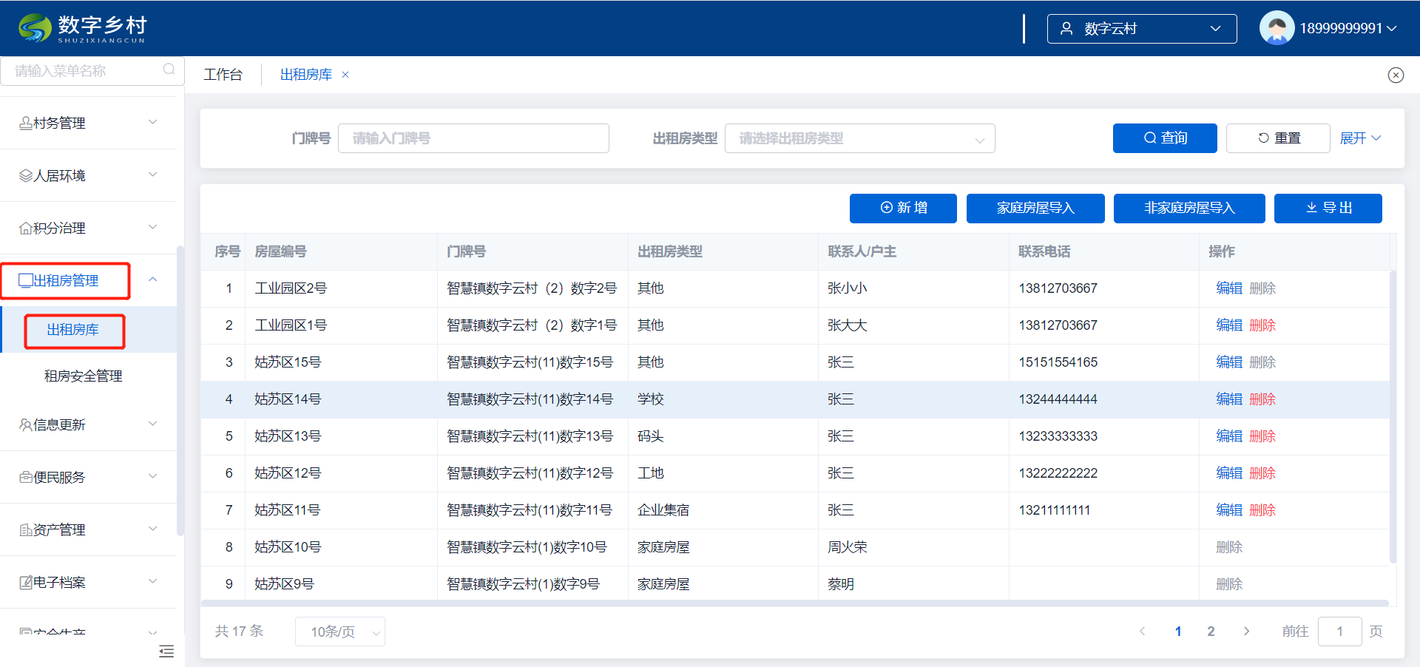

点击出租房库页面的家庭房屋导入按钮，下载导入模板。

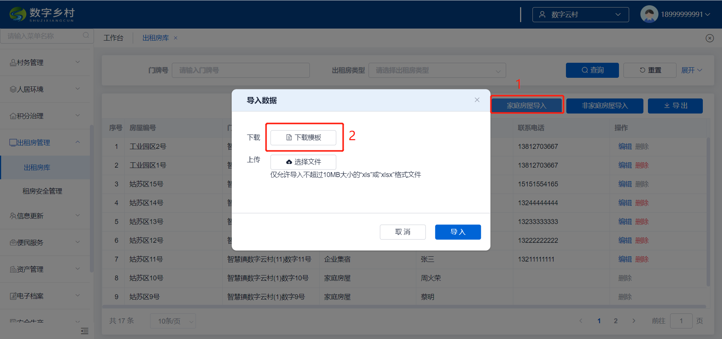

填写《出租房屋-导入模板.xlsx》，其中第一行红色字体所在的列为必填项。注意：此处房屋编号、门牌号、户主身份证号为家庭房屋中的相关信息。

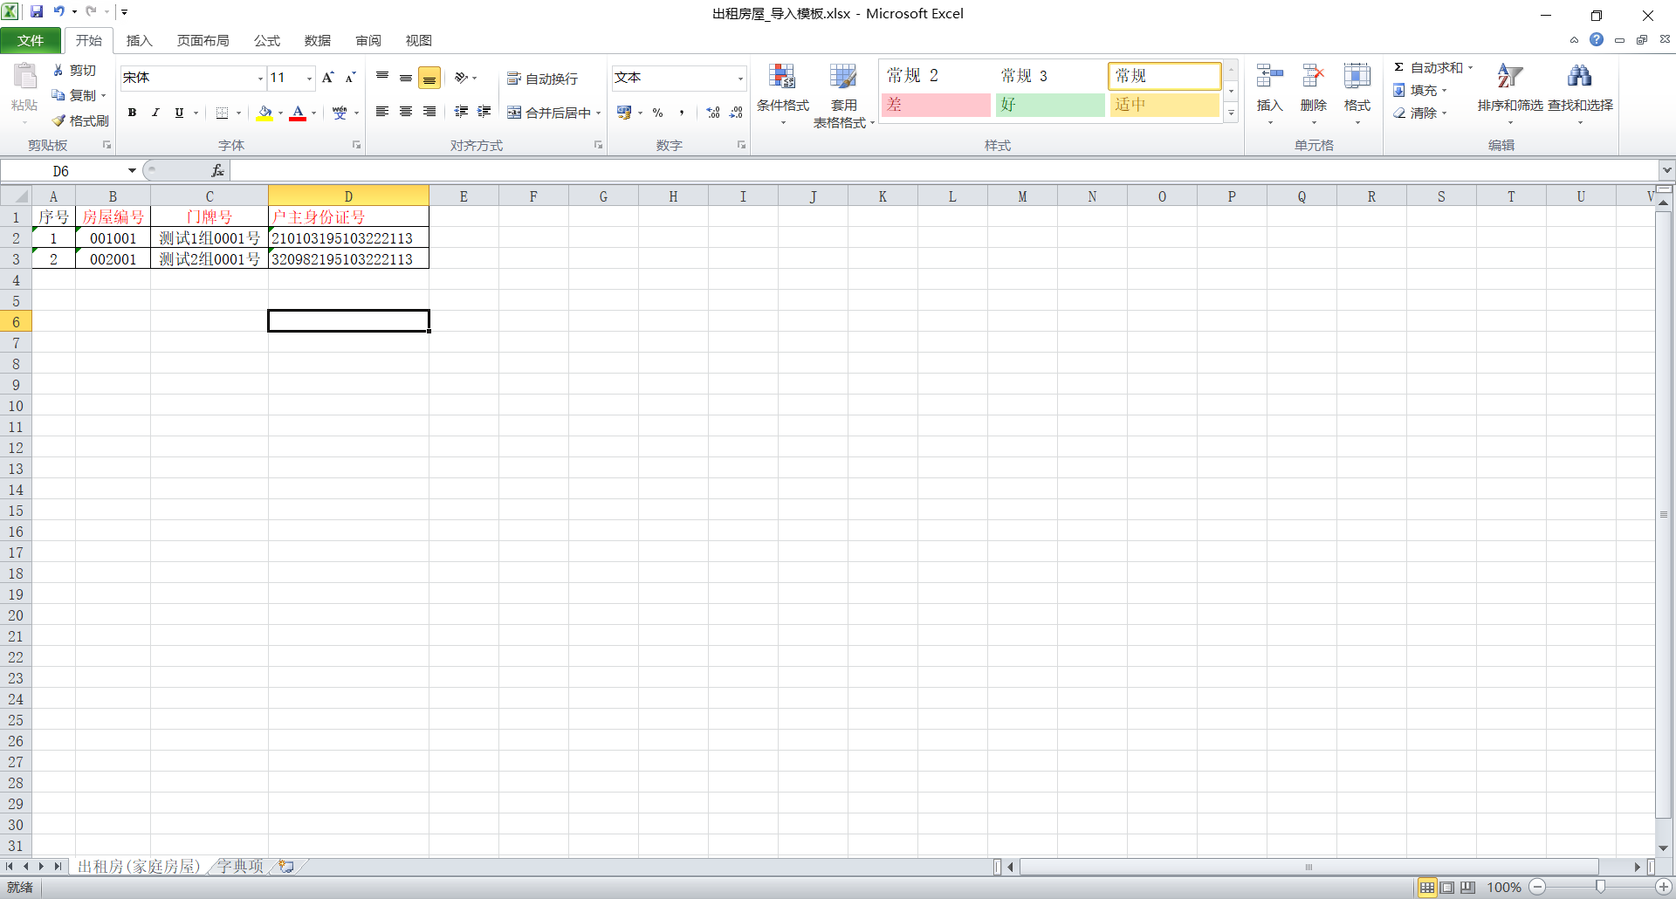

选择上传文件，在出现文件名称后点击导入按钮。

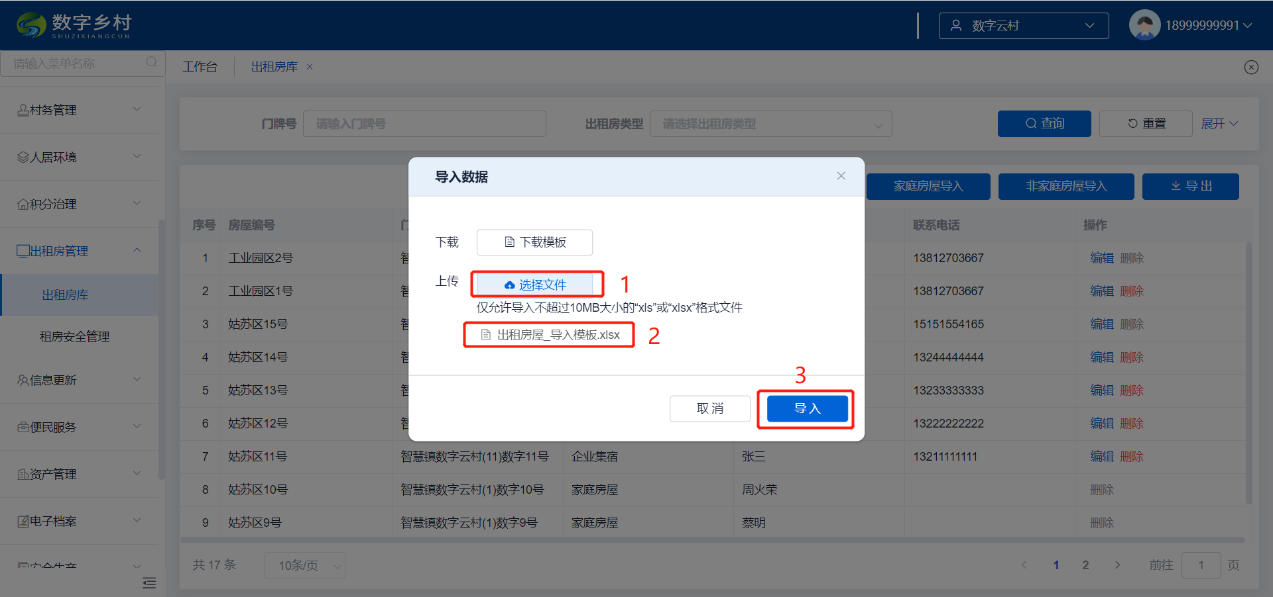

文件导入成功后会有绿色提示信息，并且在下方出现添加的内容。

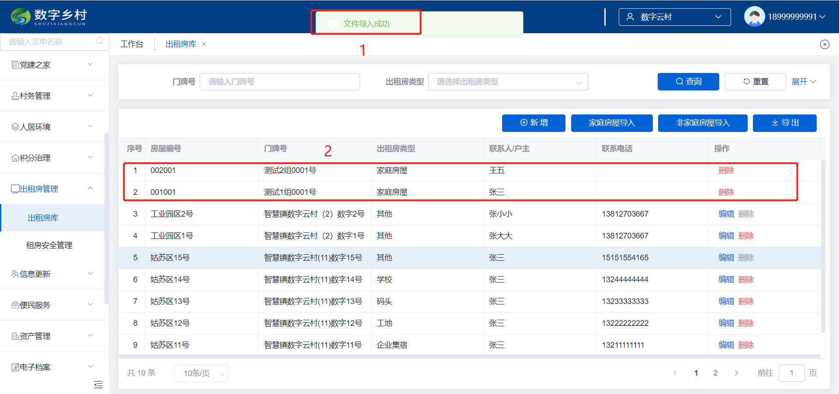

第五步、出租房屋-非家庭房屋

点击左侧菜单列表：出租房管理🡪出租房库，打开出租房库页面。



点击户籍人口页面的非家庭房屋导入按钮，下载导入模板。

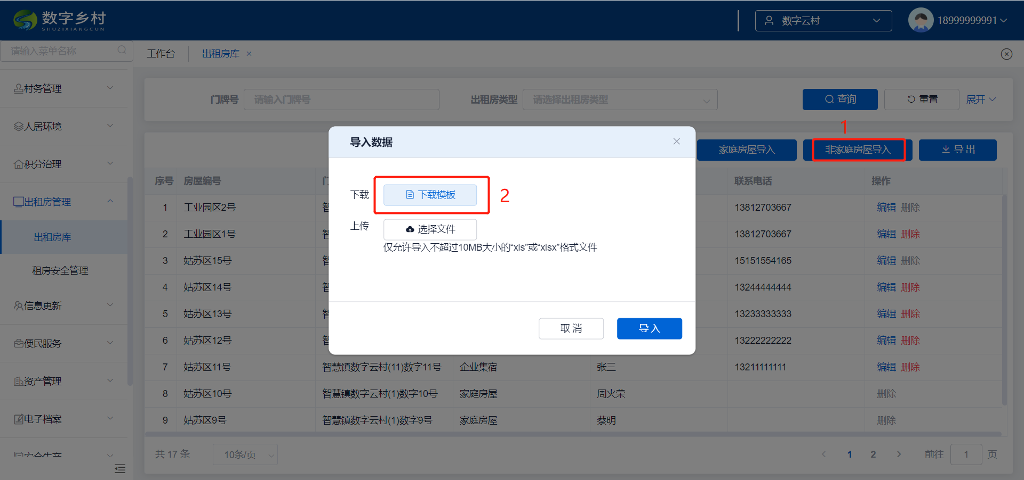

填写《户籍人口-导入模板.xlsx》，其中第一行红色字体所在的列为必填项。

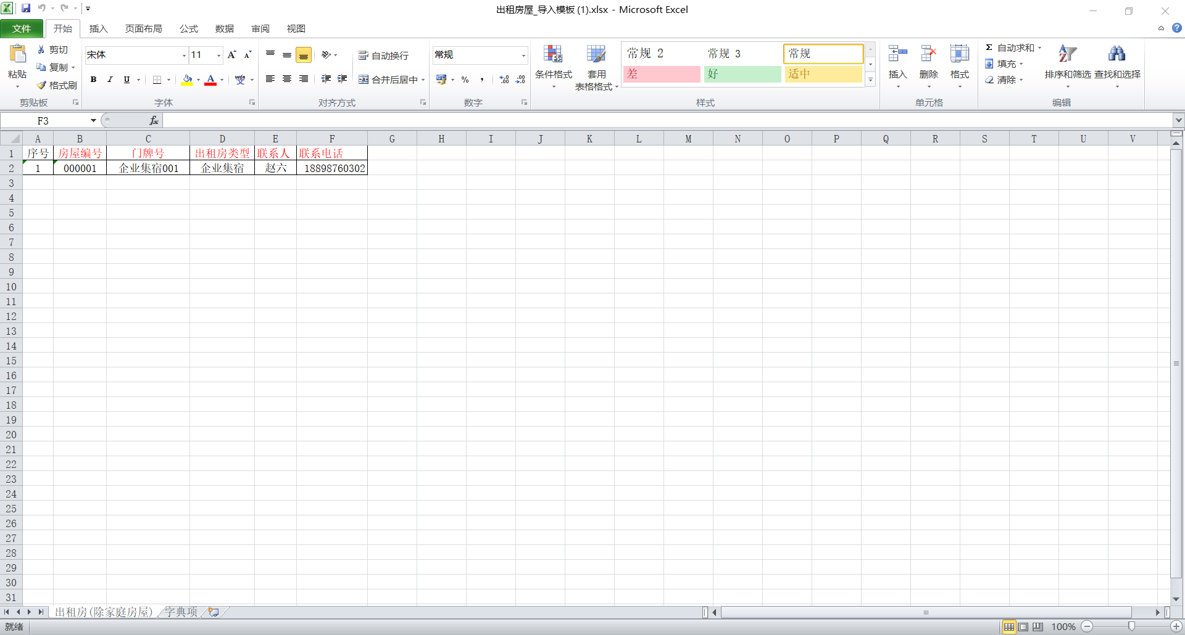

选择上传文件，在出现文件名称后点击导入按钮。

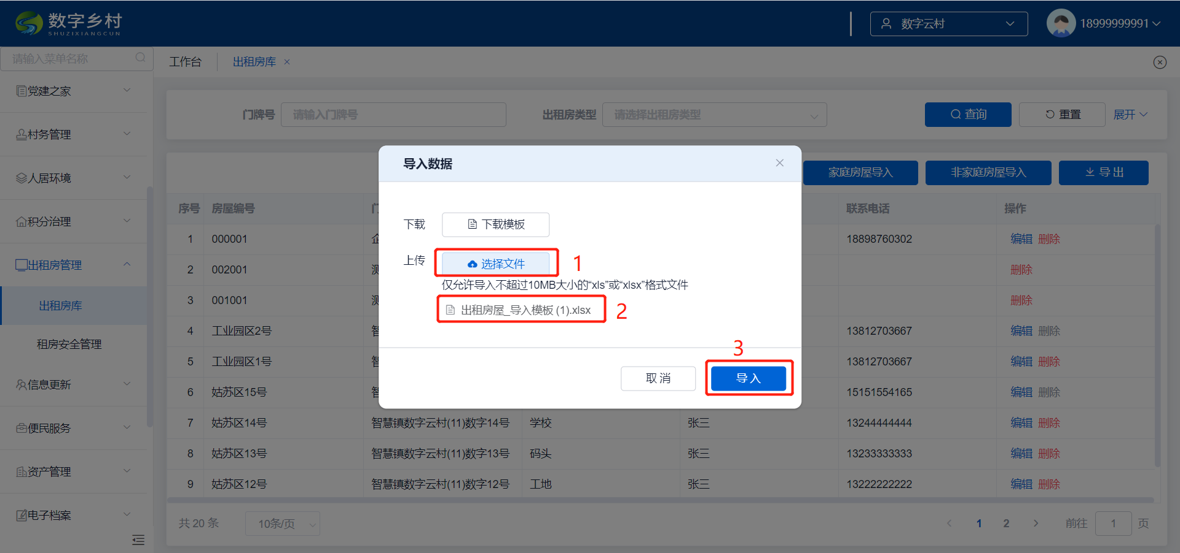

文件导入成功后会有绿色提示信息，并且在下方出现添加的内容。

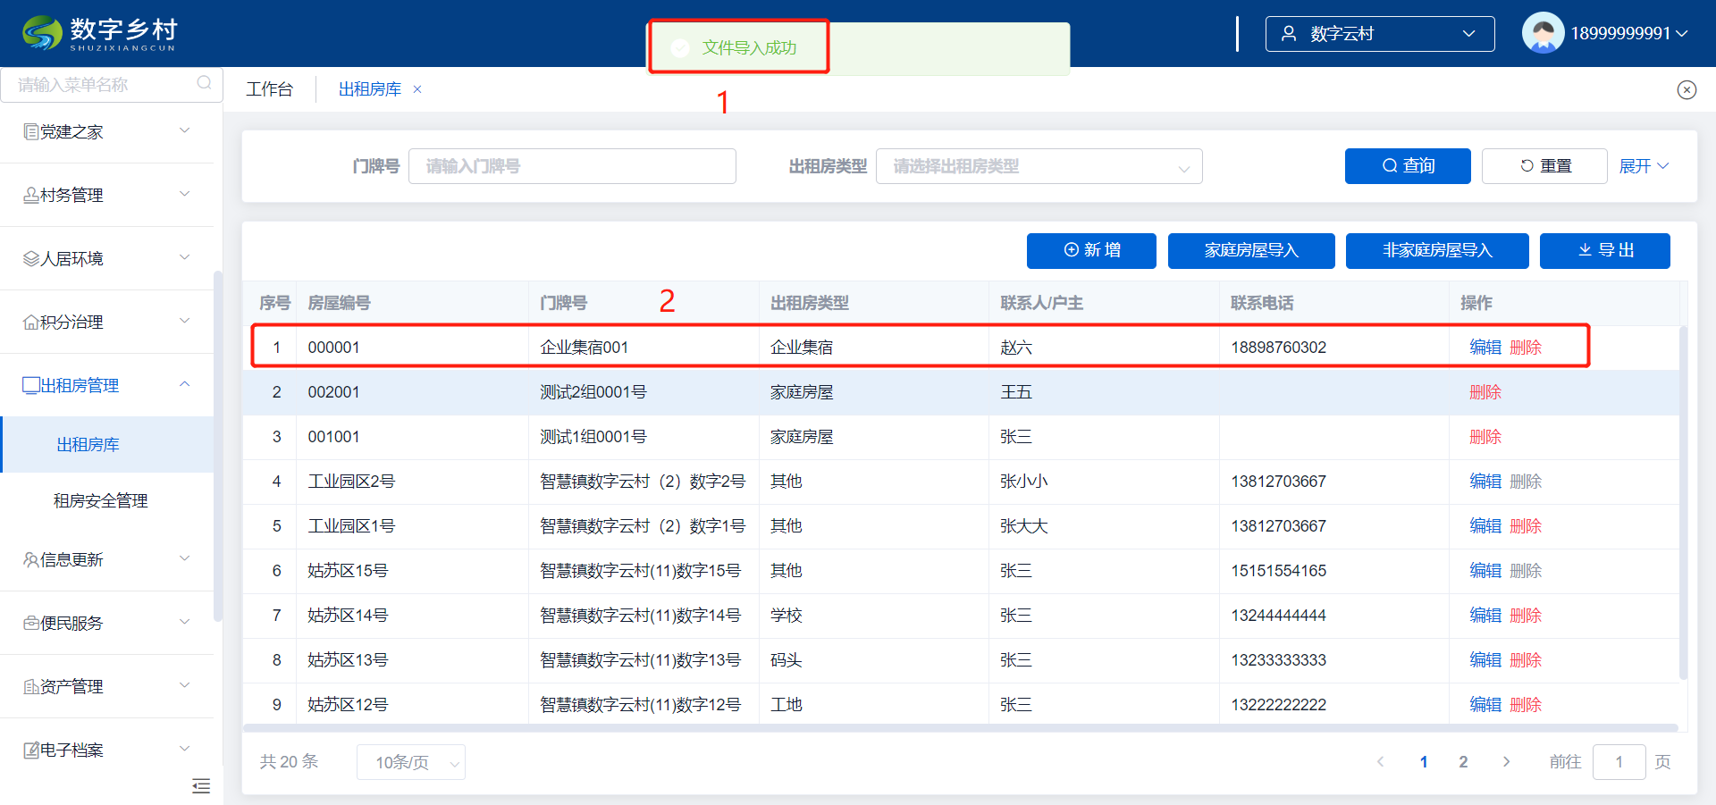

第六步、新市民

点击左侧菜单列表：基础库🡪人口库🡪新市民，打开新市民页面。

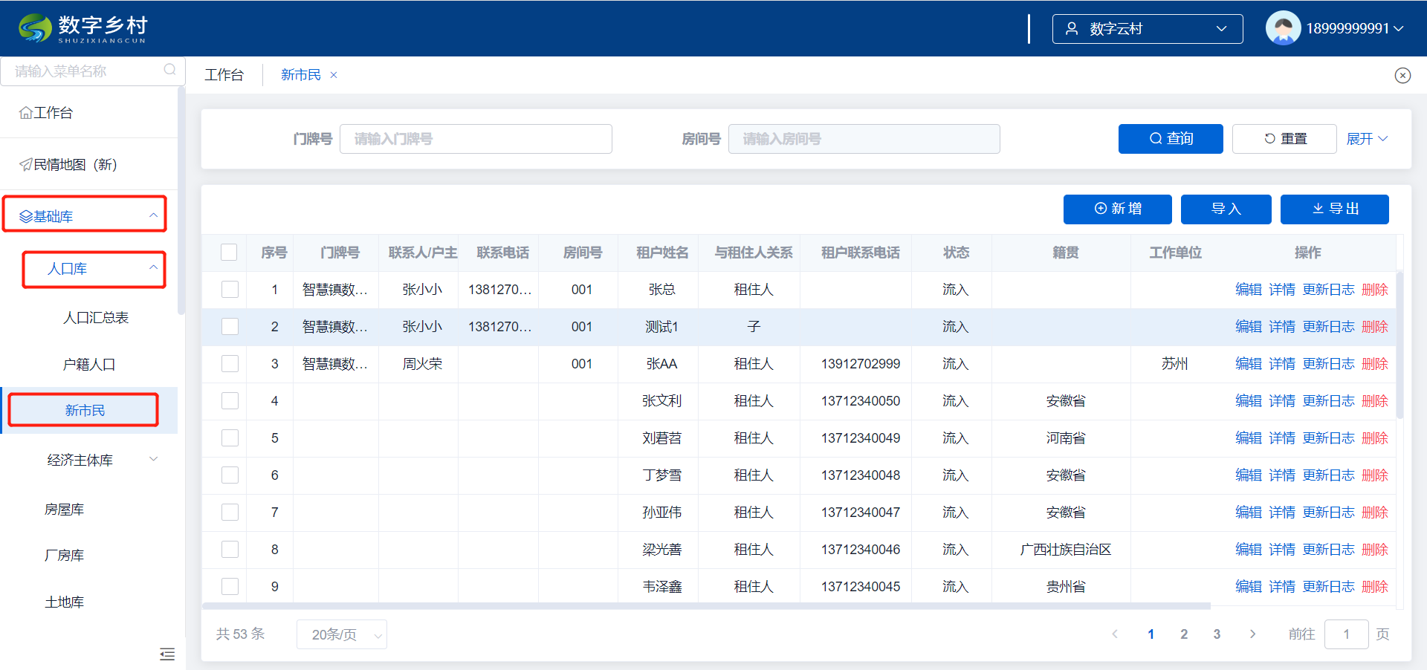

点击新市民页面的导入按钮，下载导入模板。

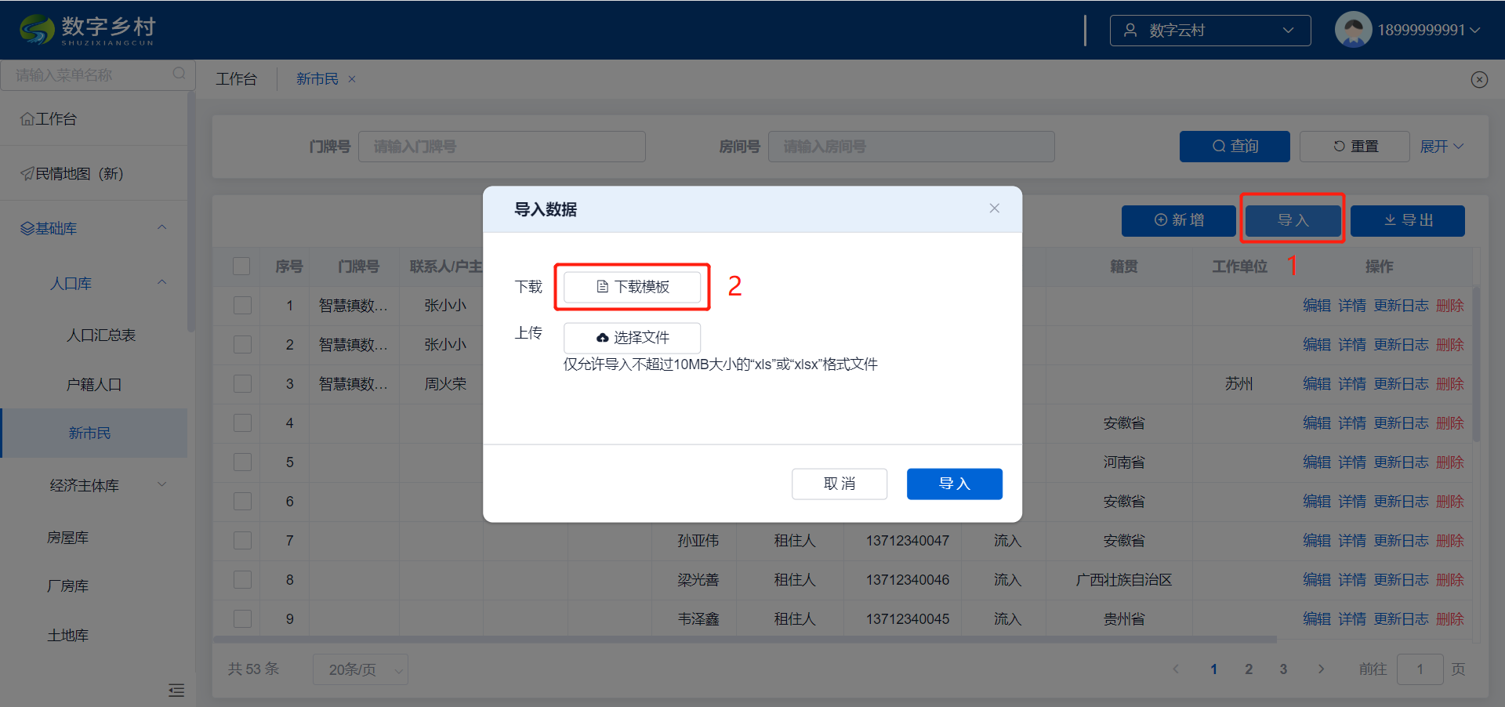

填写《新市民-导入模板.xlsx》，其中第一行红色字体所在的列为必填项。注意：此处的门牌号为出租房屋中的相关信息。

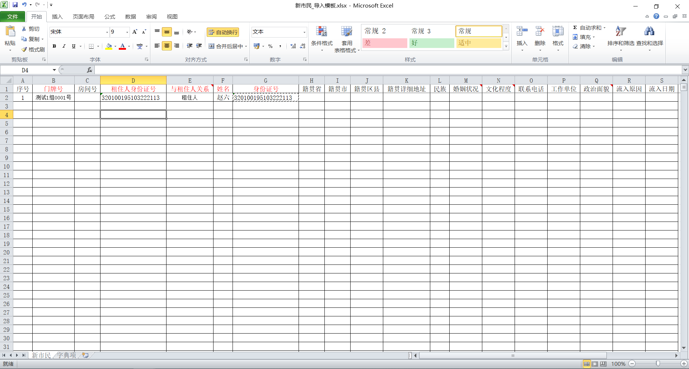

选择上传文件，在出现文件名称后点击导入按钮。

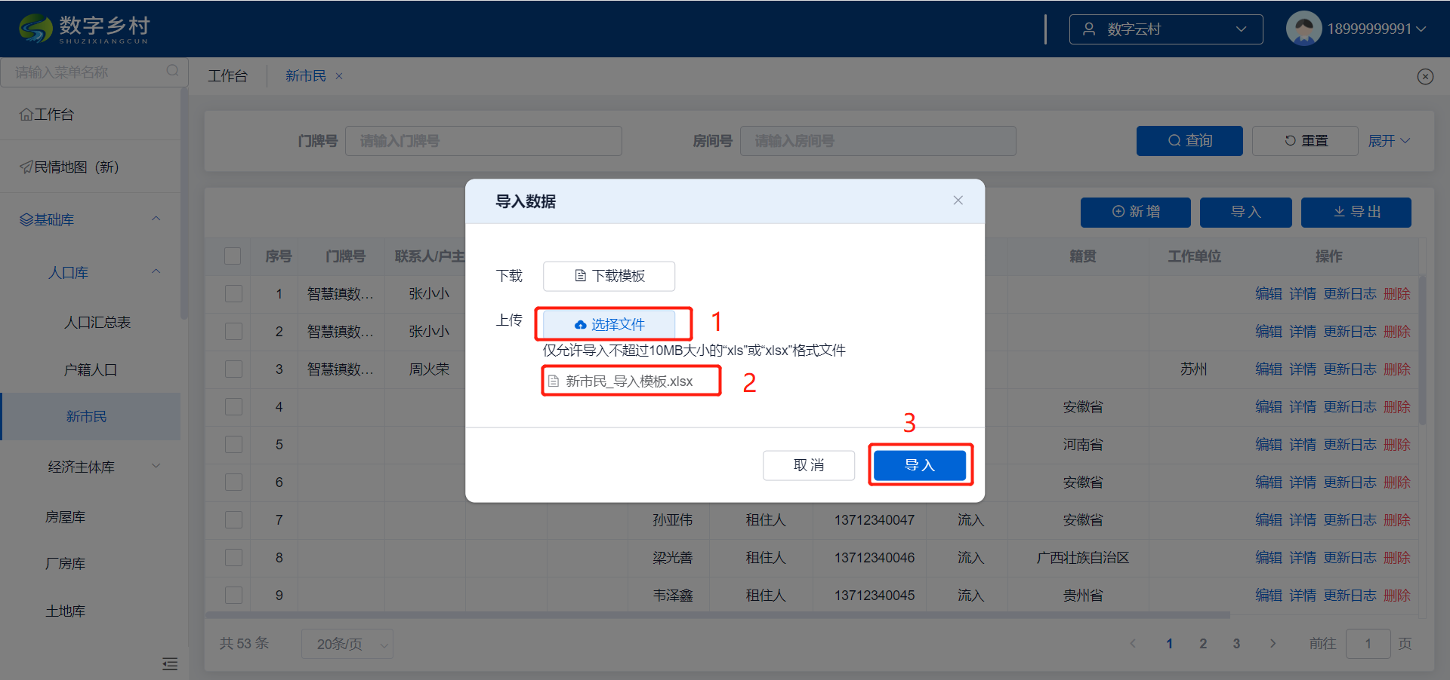

文件导入成功后会有绿色提示信息，并且在下方出现添加的内容。

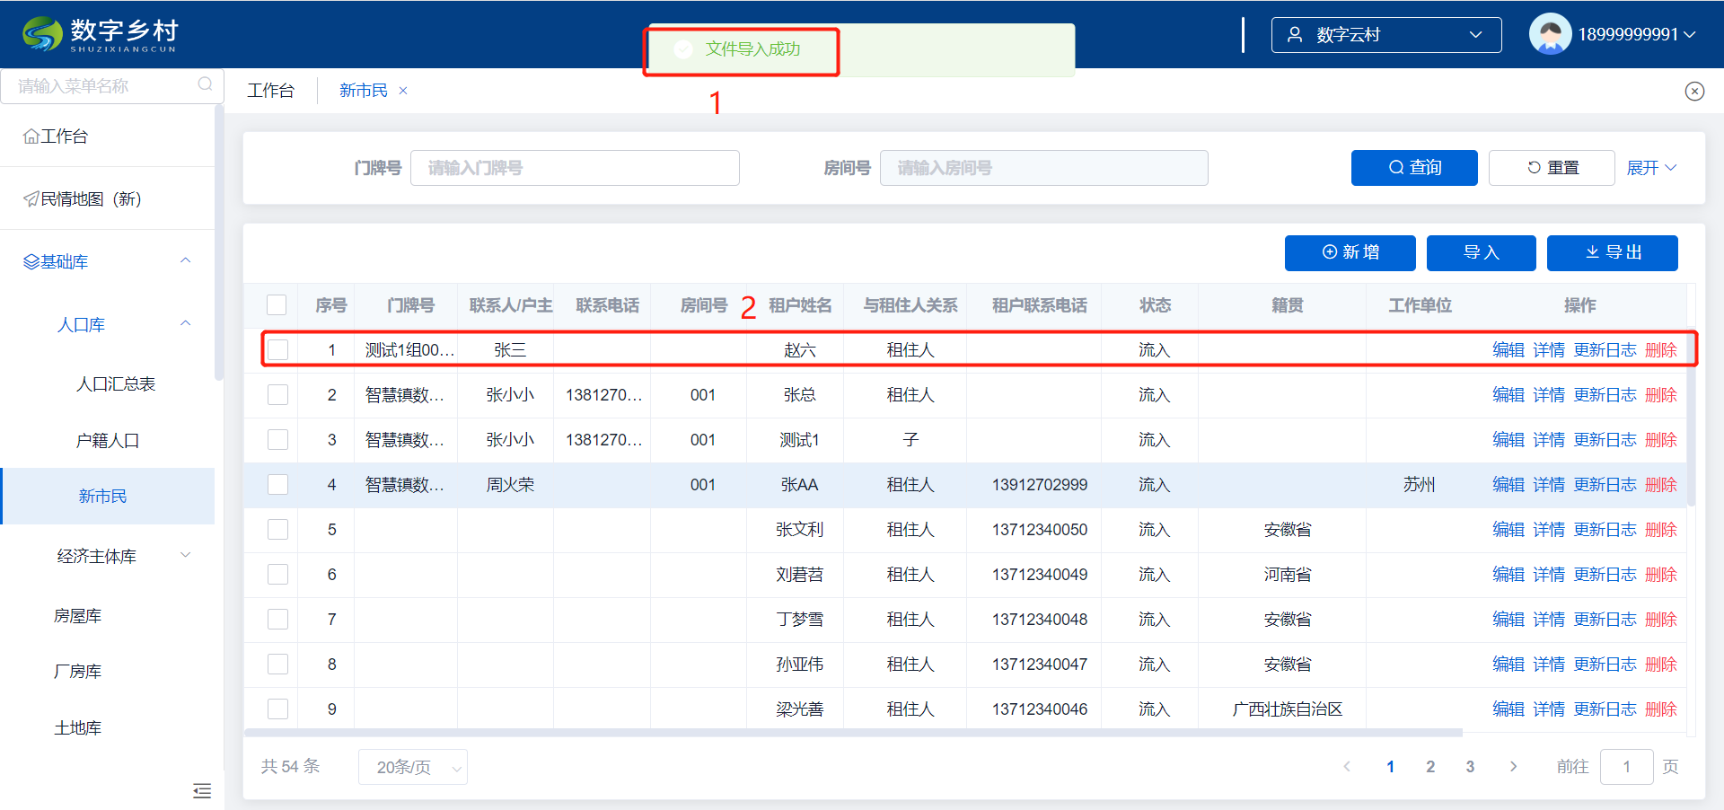

第七步、企业信息

点击左侧菜单列表：基础库🡪经济主体库🡪企业库，打开企业库页面。

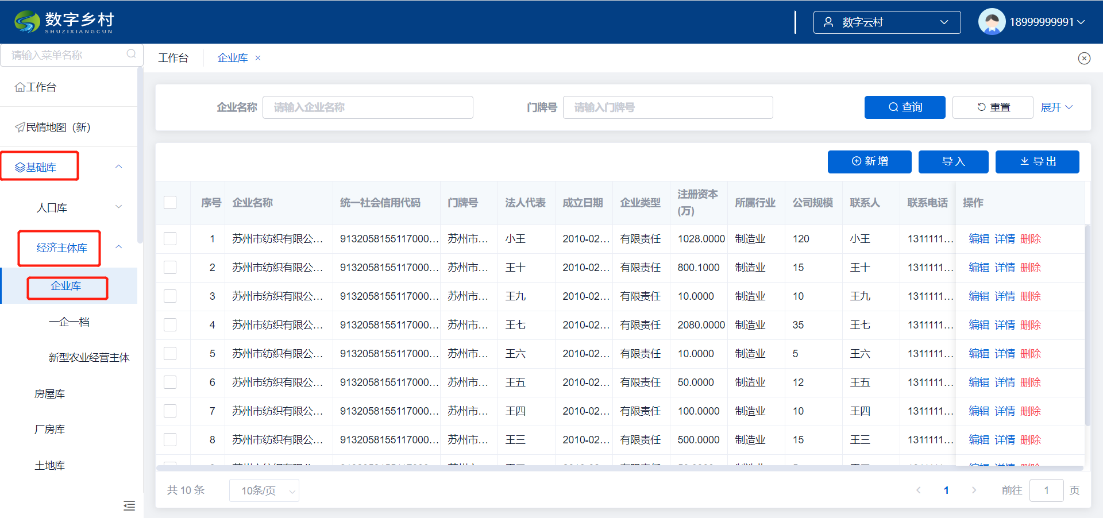

点击企业库页面的导入按钮，下载导入模板。

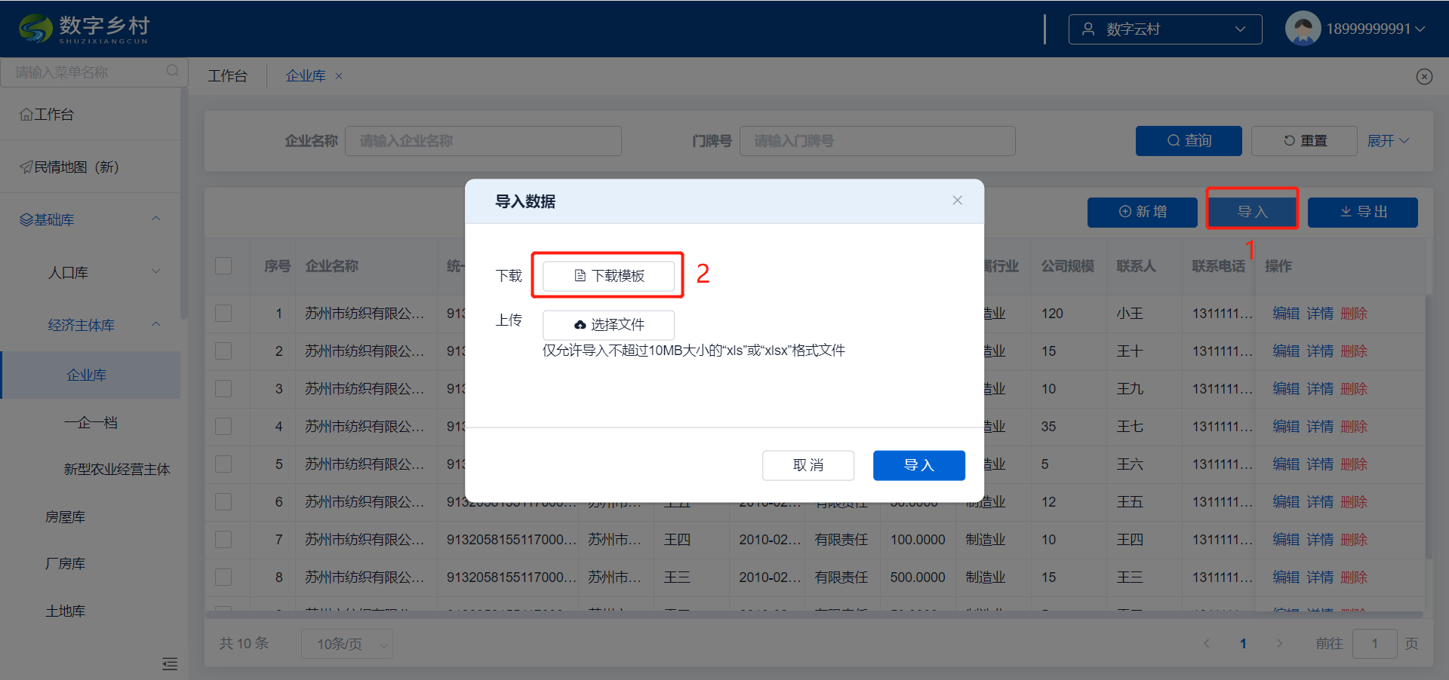

填写《企业信息-导入模板.xlsx》，其中第一行红色字体所在的列为必填项。

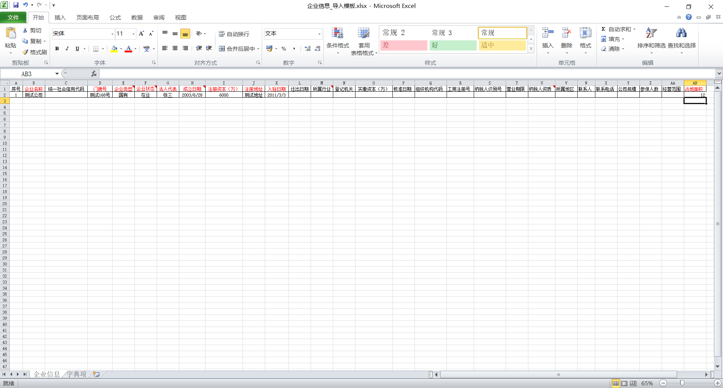

选择上传文件，在出现文件名称后点击导入按钮。

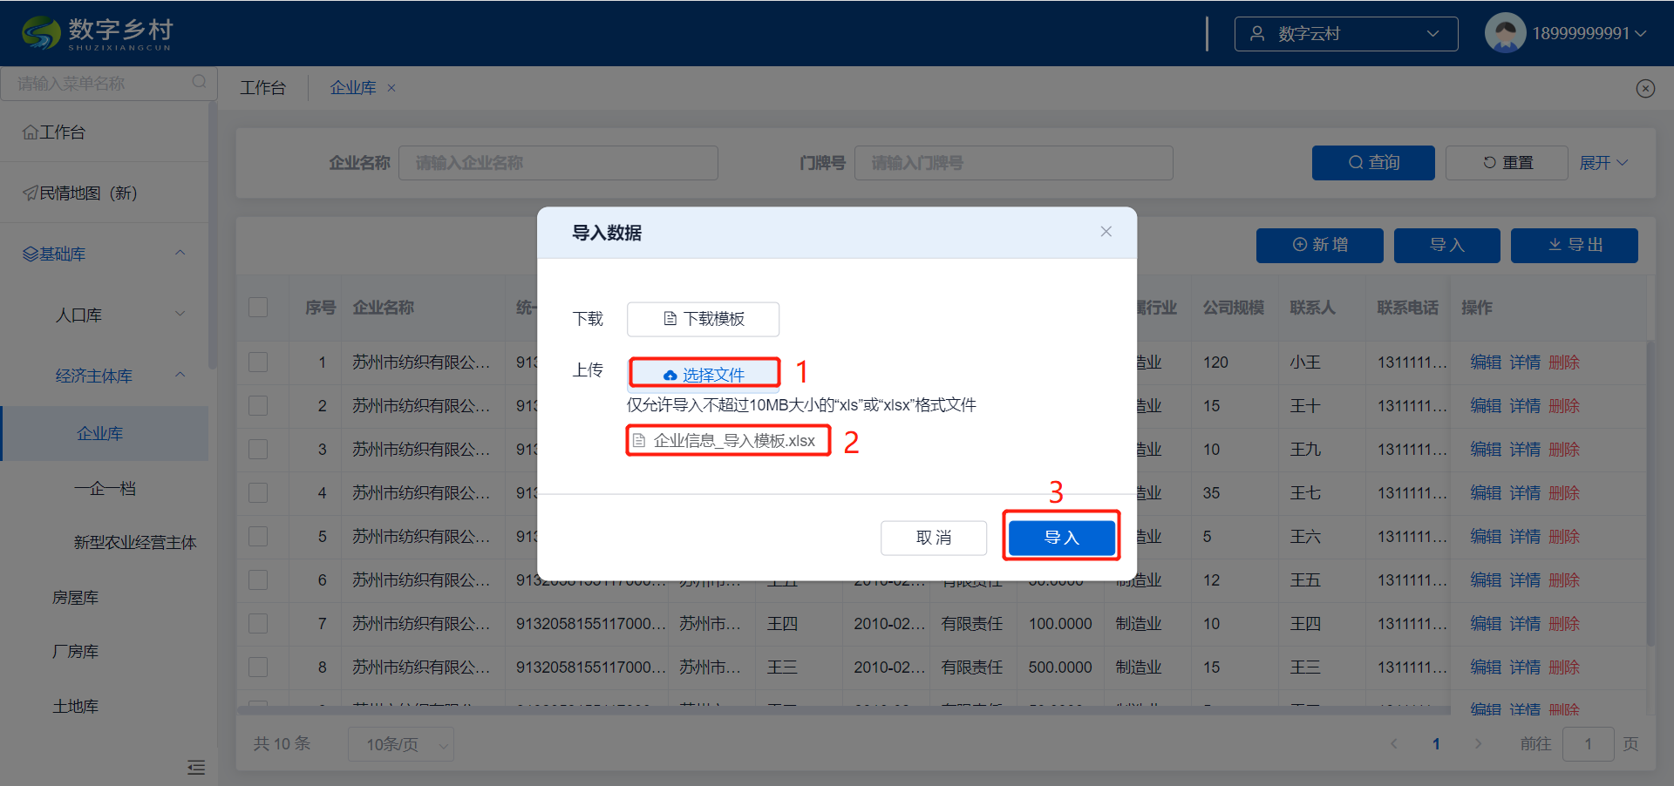

文件导入成功后会有绿色提示信息，并且在下方出现添加的内容。

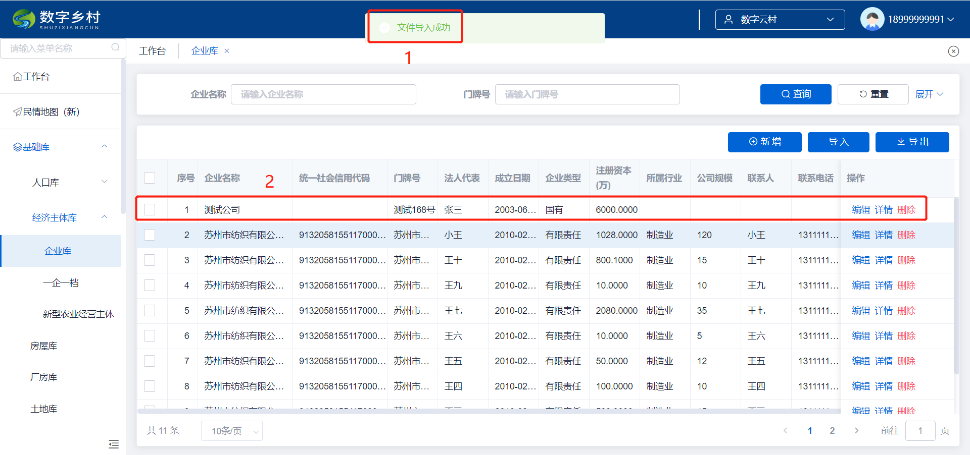

第八步、新型农业经营主体

点击左侧菜单列表：基础库🡪经济主体库🡪新型农业经营主体，打开新型农业经营主体页面。

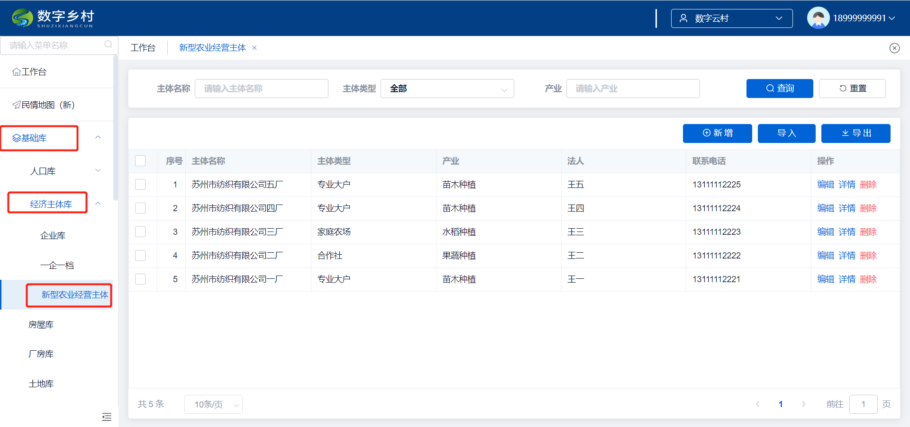

点击新型农业经营主体页面的导入按钮，下载导入模板。

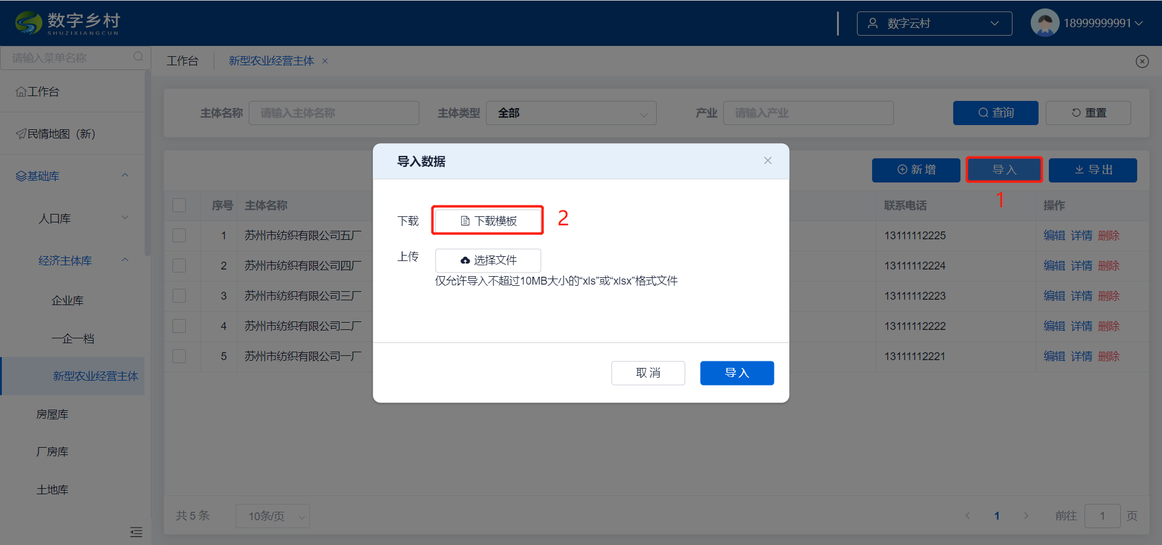

填写《新型农业经营主体-导入模板.xlsx》，其中第一行红色字体所在的列为必填项。

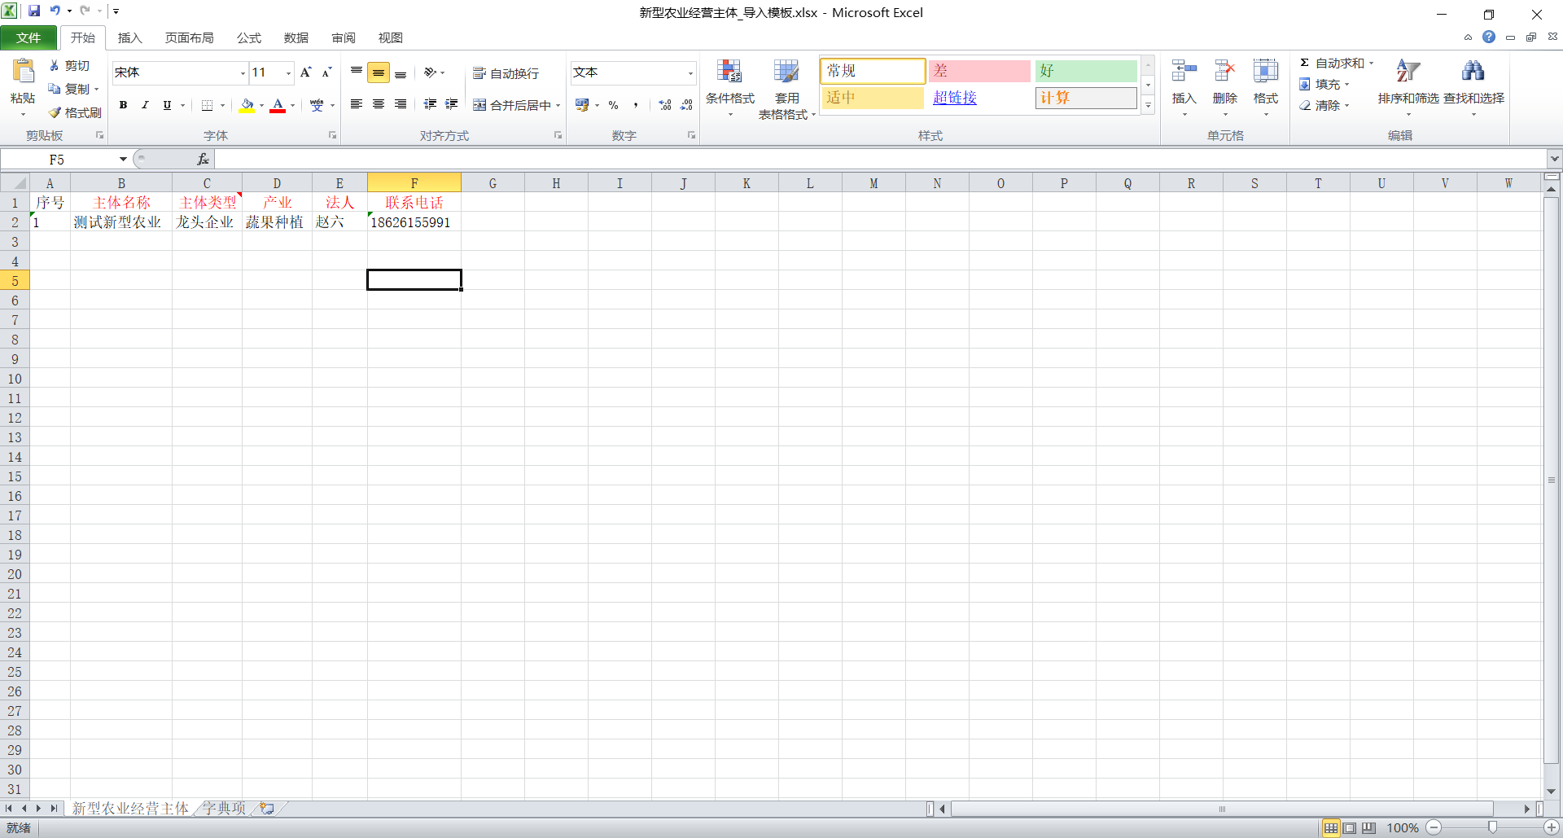

选择上传文件，在出现文件名称后点击导入按钮。

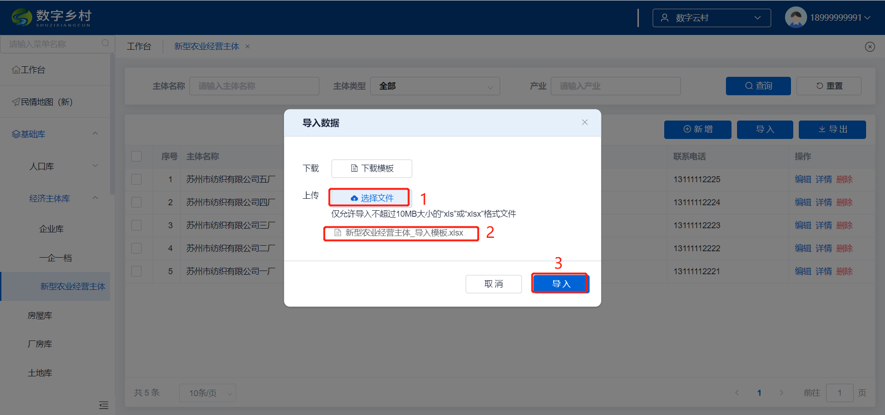

文件导入成功后会有绿色提示信息，并且在下方出现添加的内容。

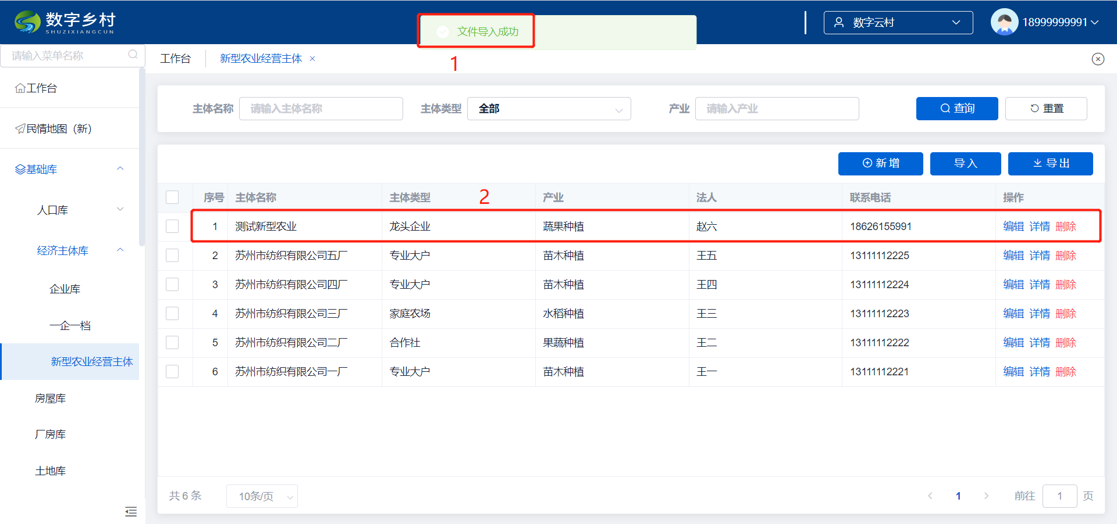

第九步、厂房信息

点击左侧菜单列表：基础库🡪厂房库，打开厂房库页面。

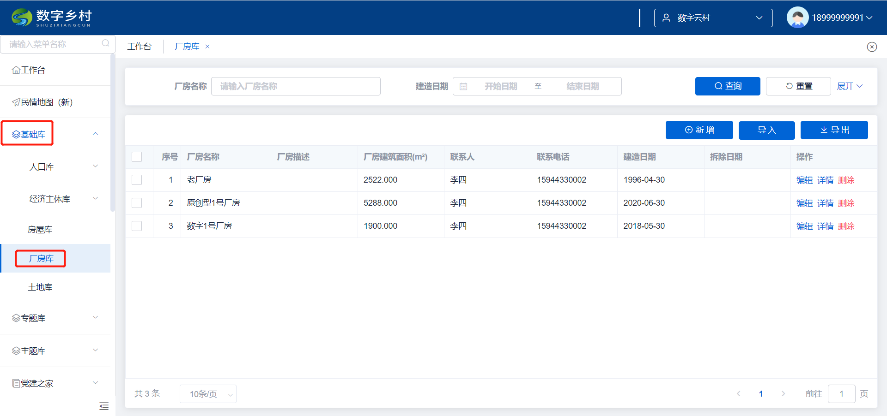

点击厂房库页面的导入按钮，下载导入模板。

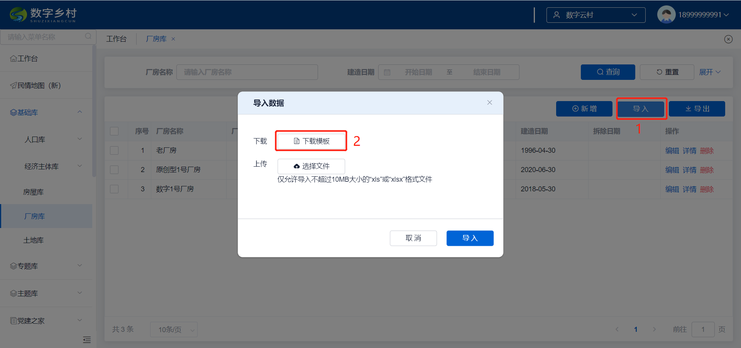

填写《厂房库-导入模板.xlsx》，其中第一行红色字体所在的列为必填项。

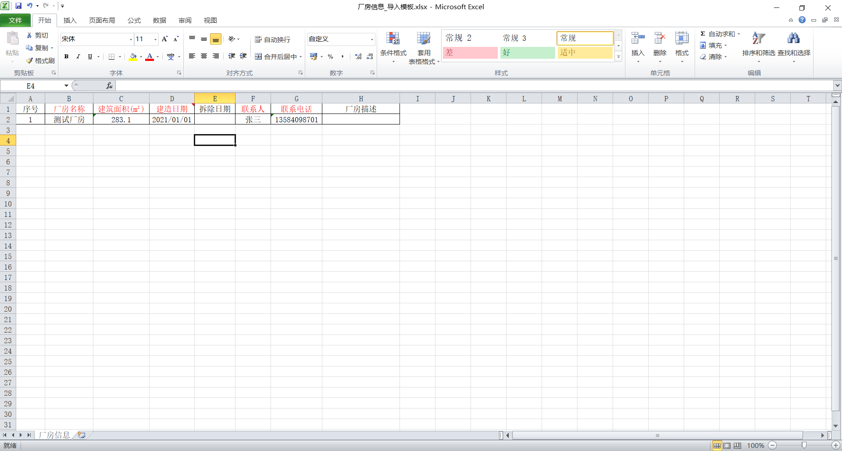

选择上传文件，在出现文件名称后点击导入按钮。

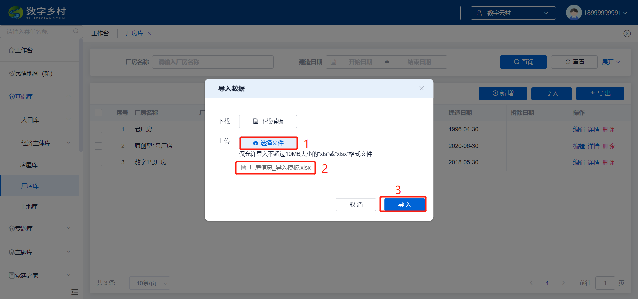

文件导入成功后会有绿色提示信息，并且在下方出现添加的内容。

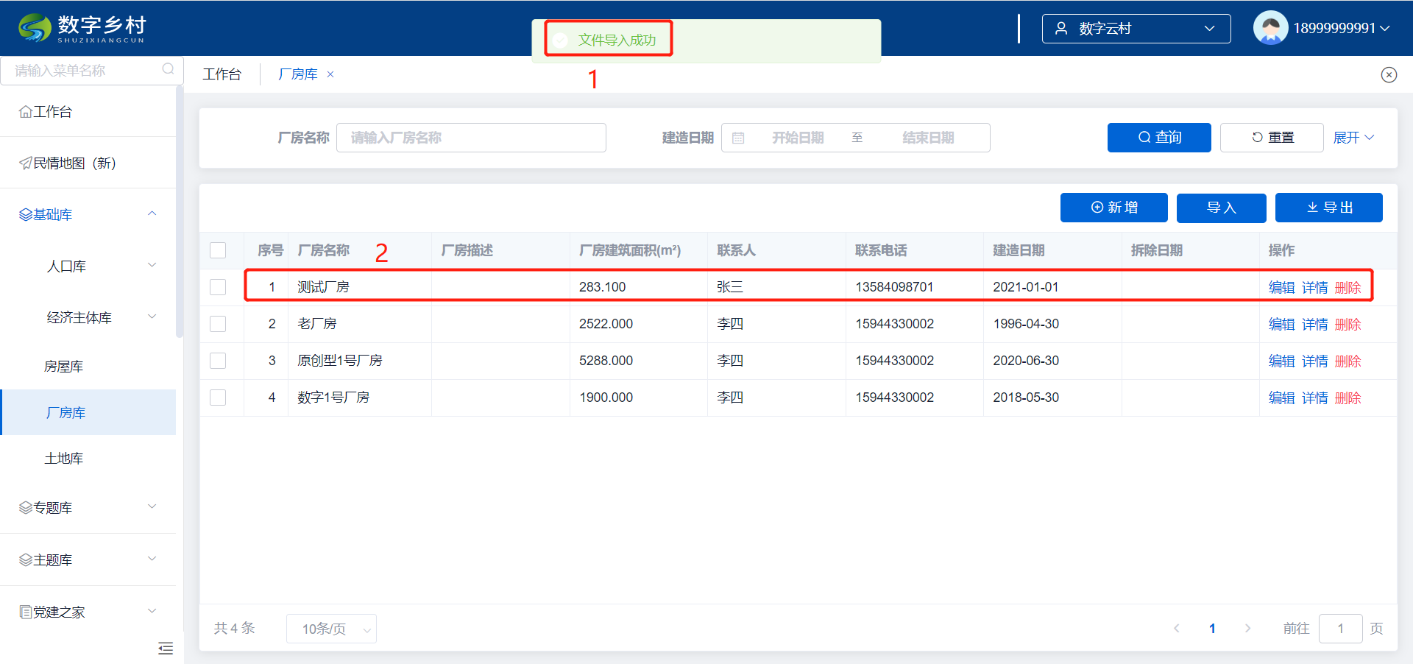

第十步、土地信息

点击左侧菜单列表：基础库🡪土地库，打开土地库页面。

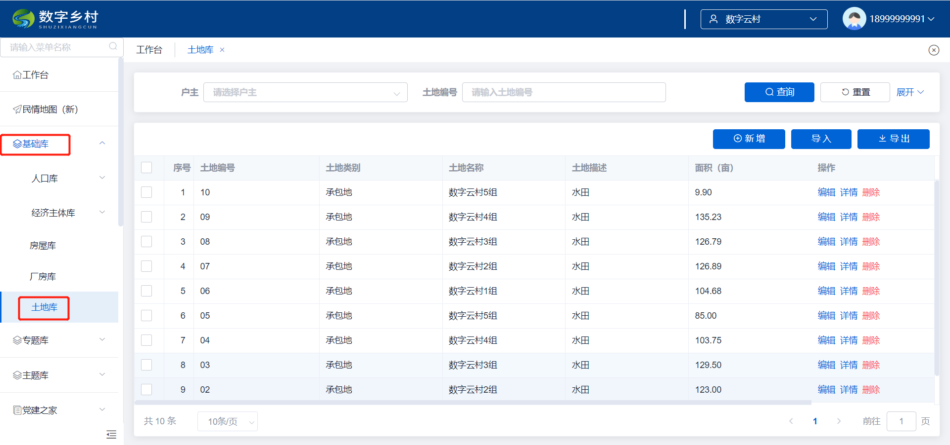

点击土地库页面的导入按钮，下载导入模板。

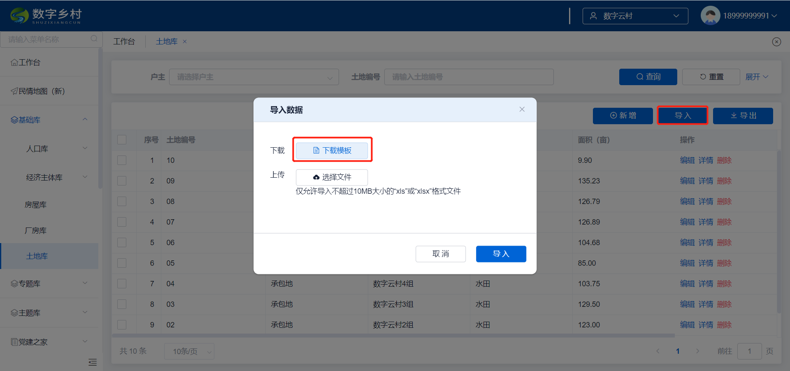

填写《土地信息-导入模板.xlsx》，其中第一行红色字体所在的列为必填项。注意：当土地类别为集体建设用地时，户主信息可以不填，其他必须填写。

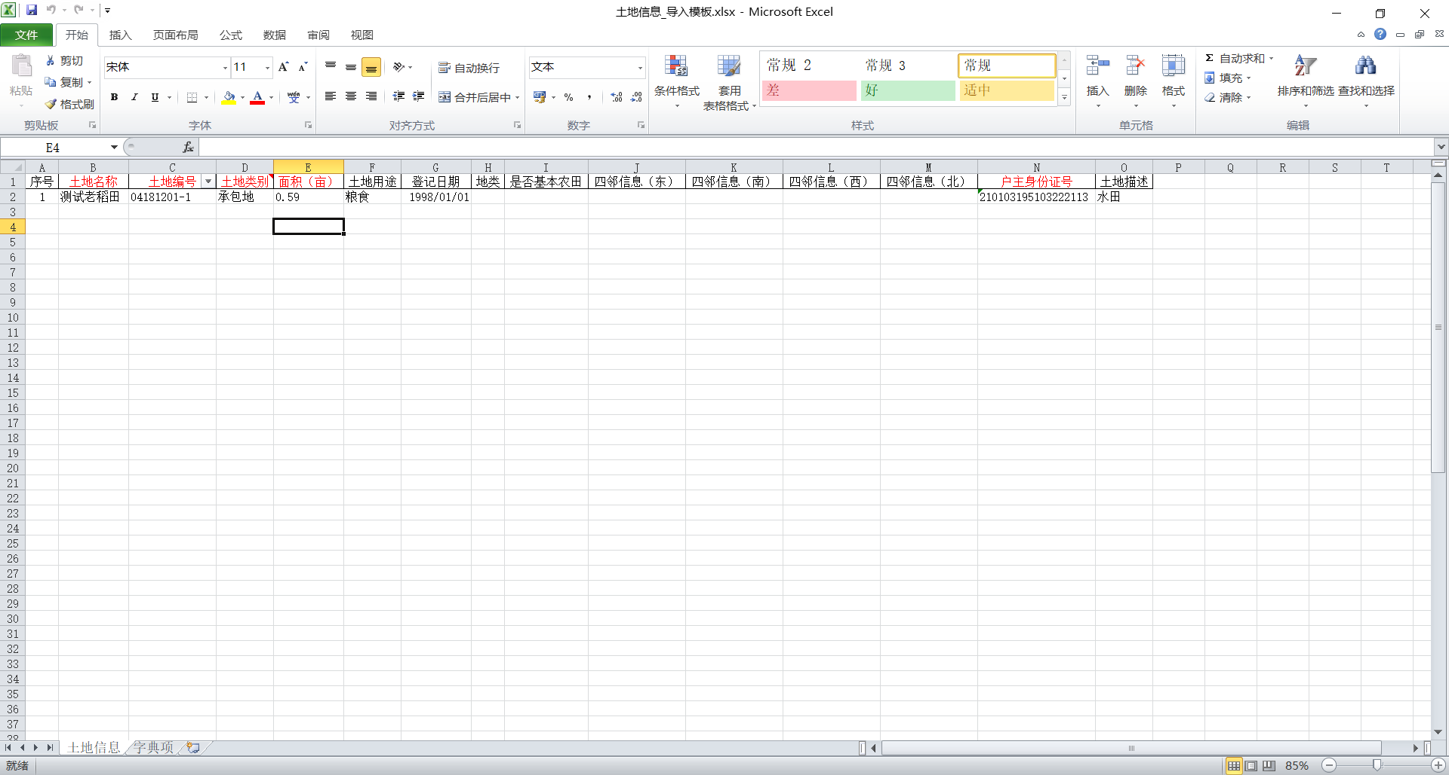

选择上传文件，在出现文件名称后点击导入按钮。

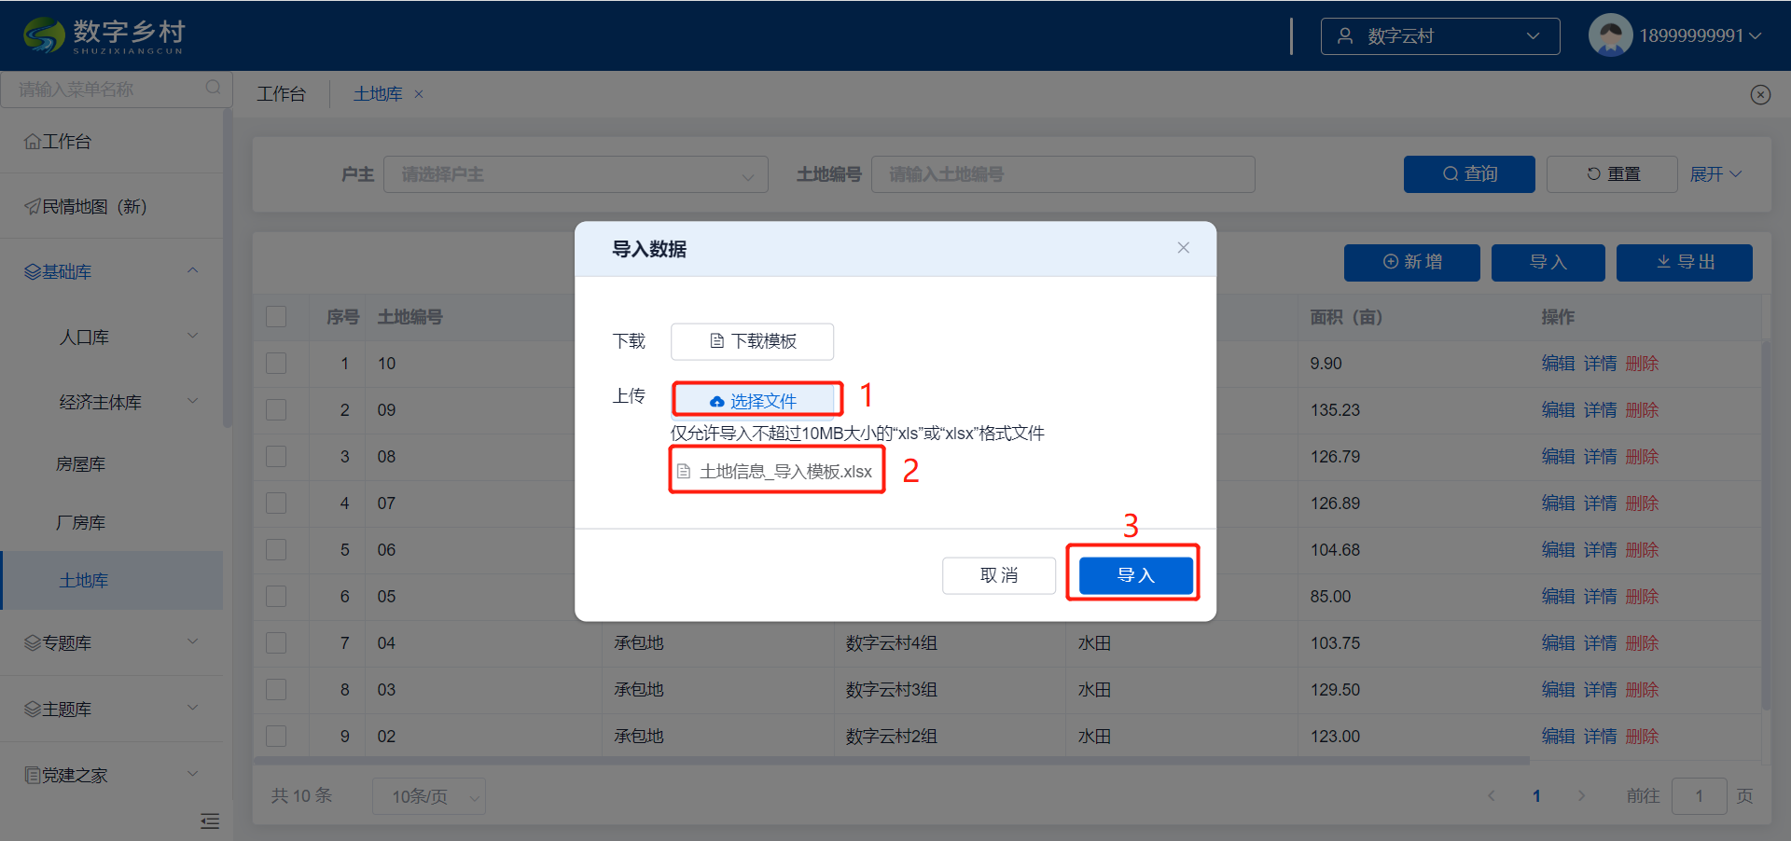

文件导入成功后会有绿色提示信息，并且在下方出现添加的内容。

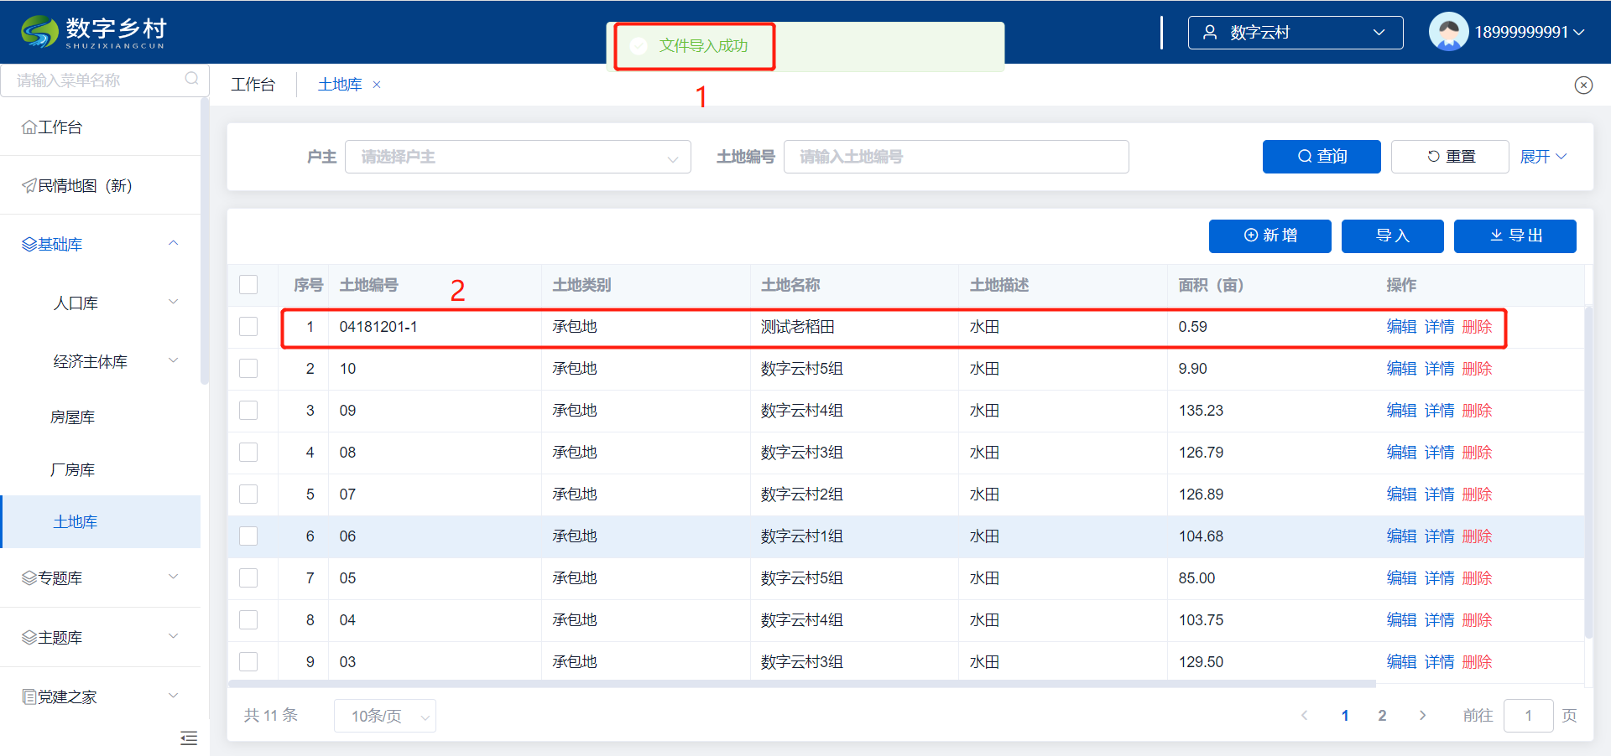

第十一步、党员信息

点击左侧菜单列表：党建之家🡪党组织管理，打开党组织管理页面。

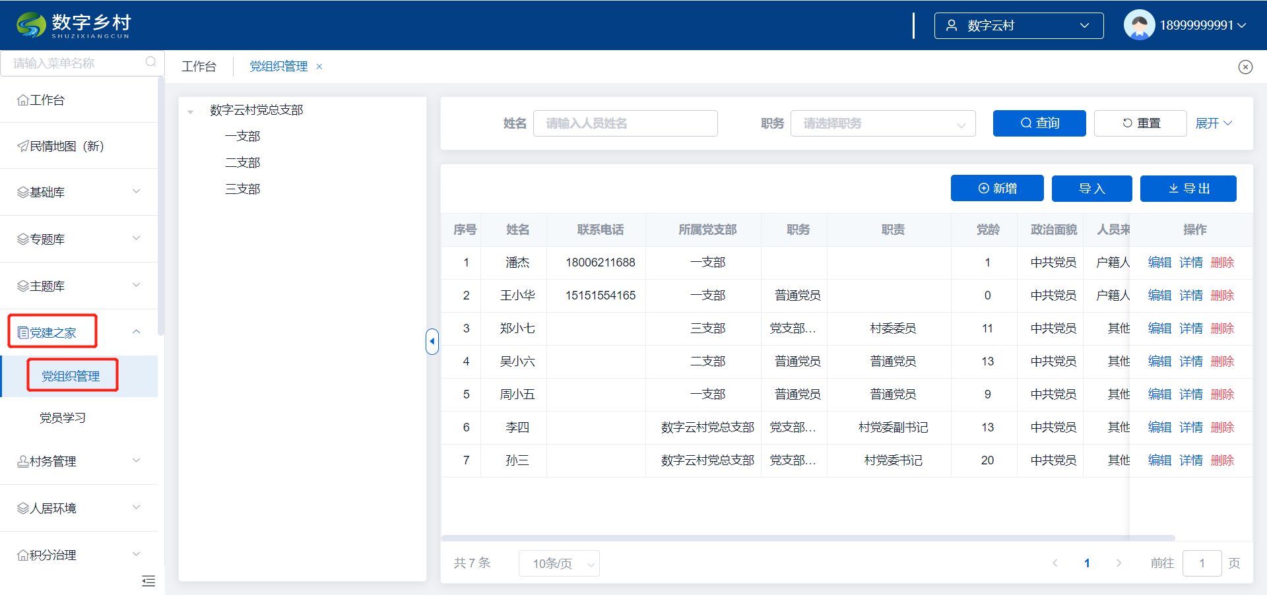

点击党组织管理页面的导入按钮，下载导入模板。

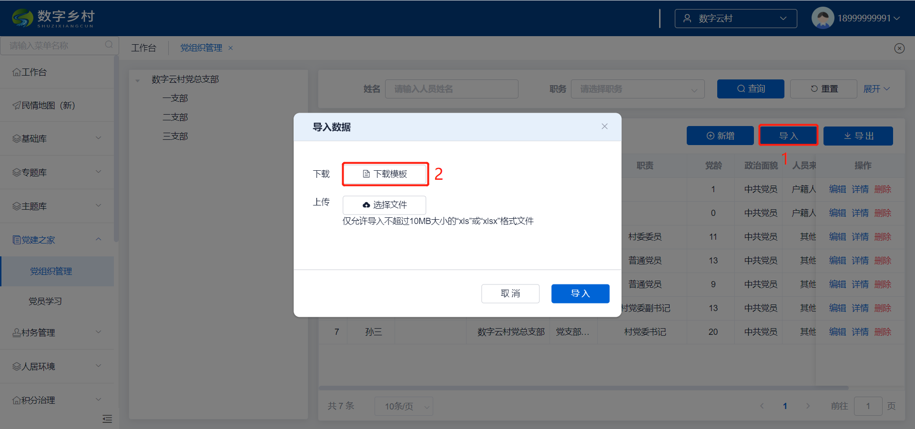

填写《党员信息-导入模板.xlsx》，其中第一行红色字体所在的列为必填项。

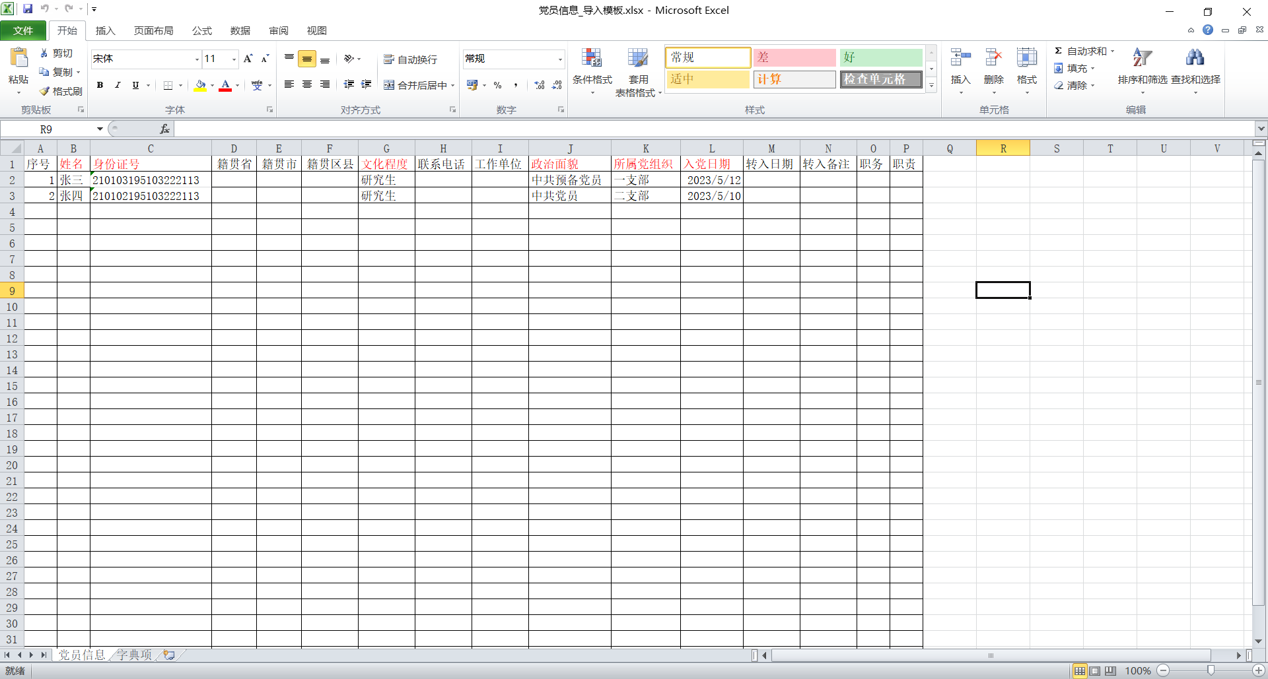

选择上传文件，在出现文件名称后点击导入按钮。

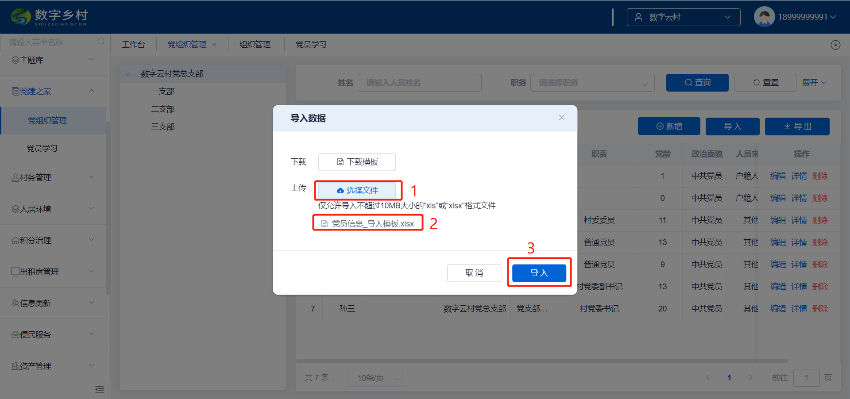

文件导入成功后会有绿色提示信息，并且搜索后在下方出现添加的内容。

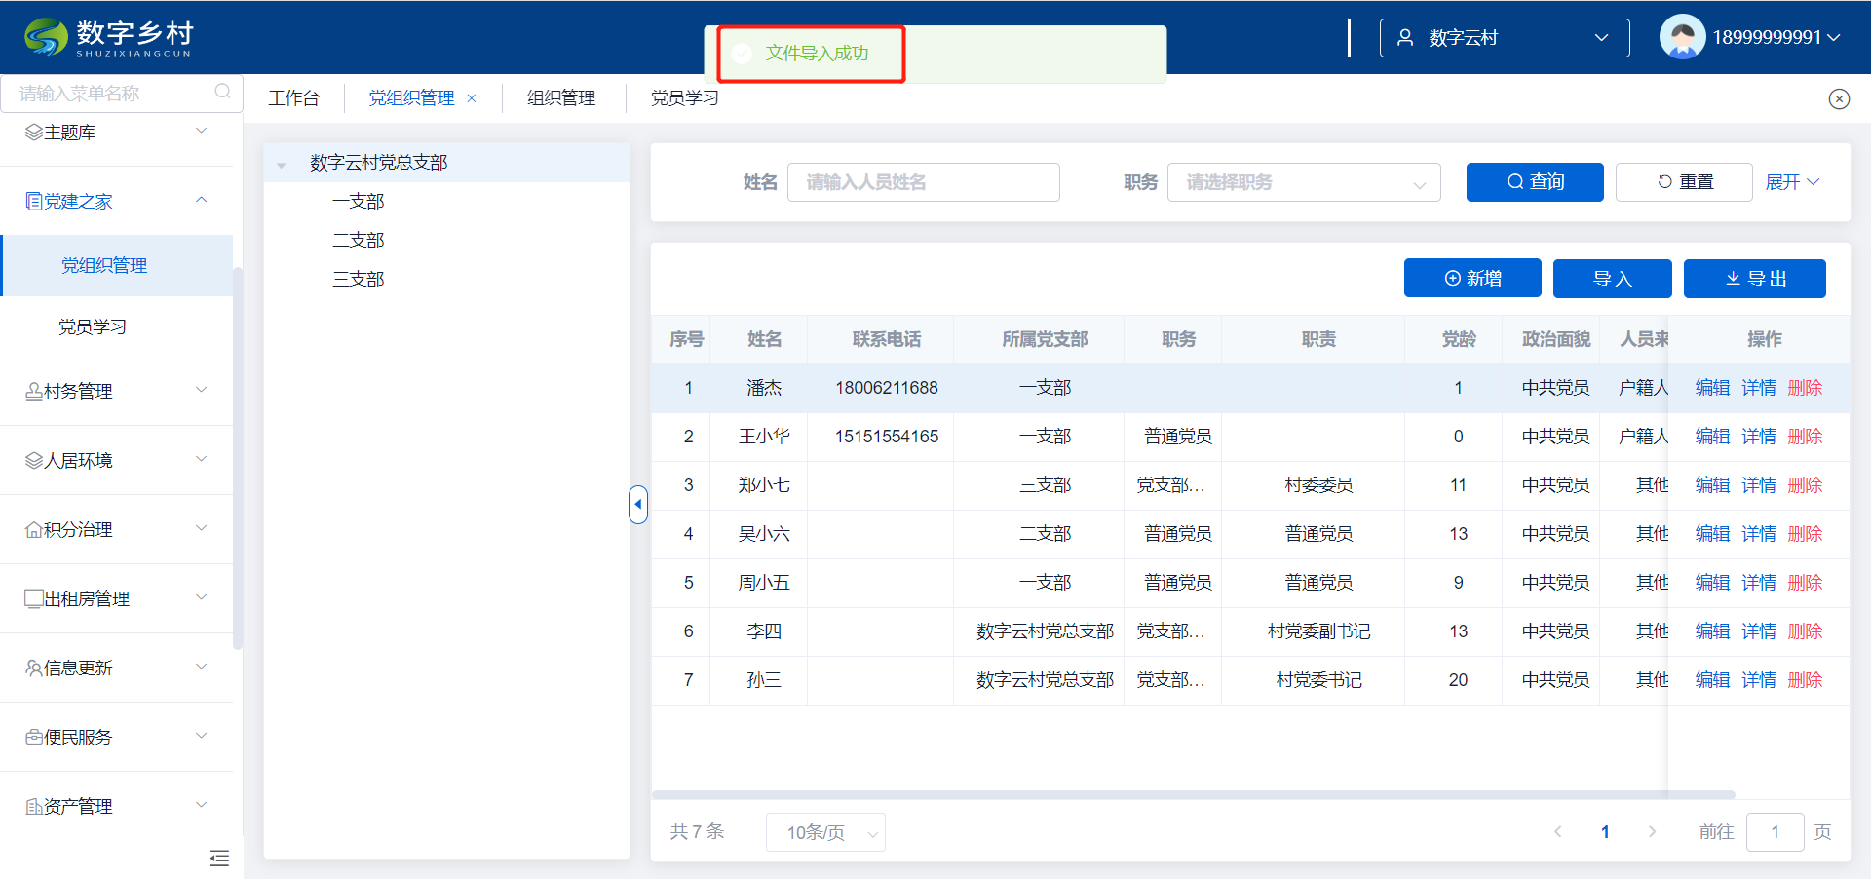

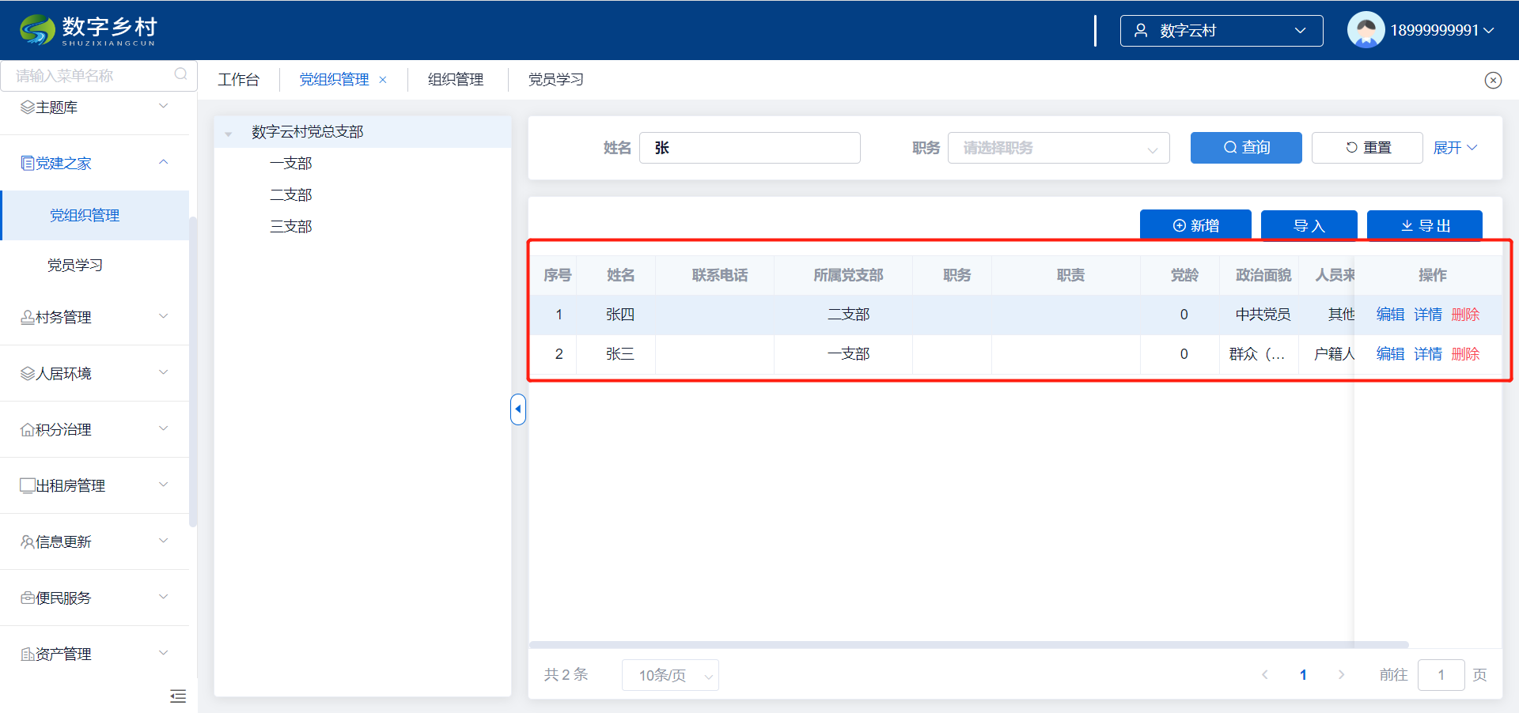

第十二步、项目管理

点击左侧菜单列表：村务管理🡪项目管理，打开项目管理页面。

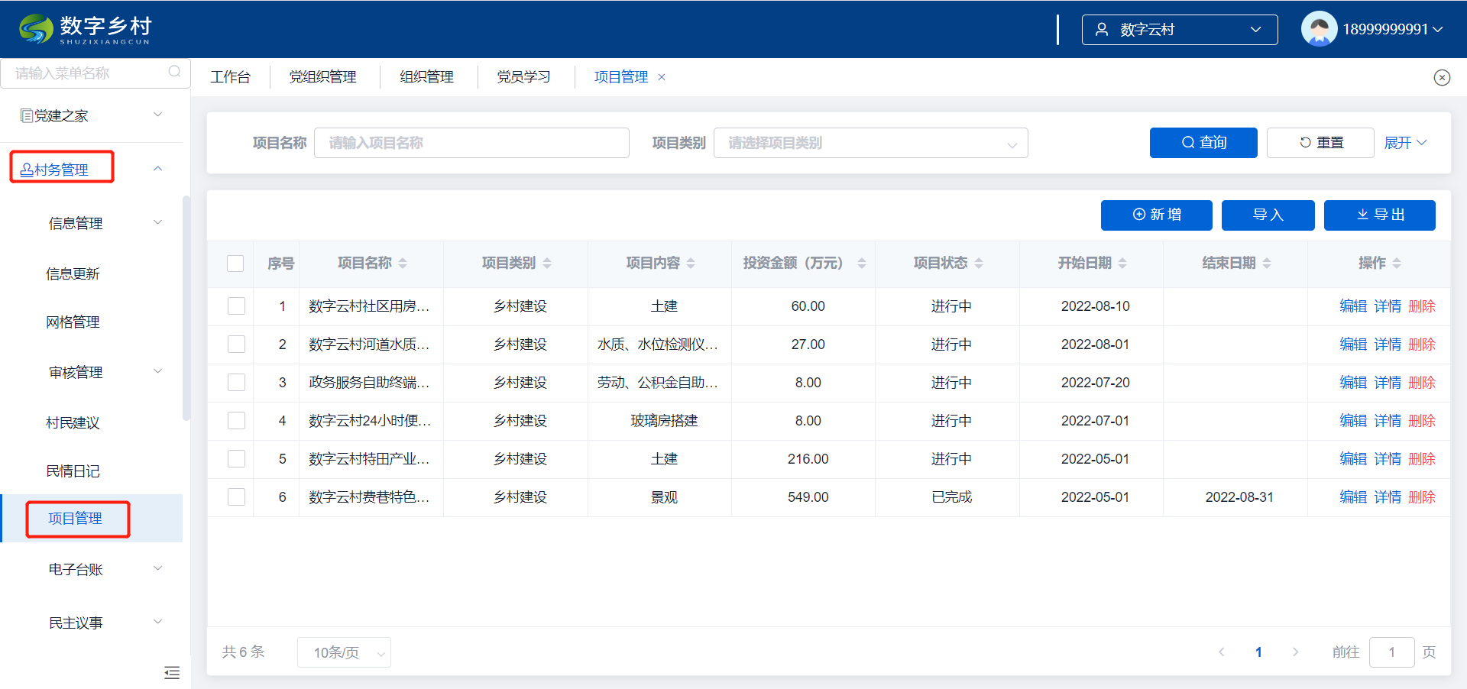

点击项目管理页面的导入按钮，下载导入模板。

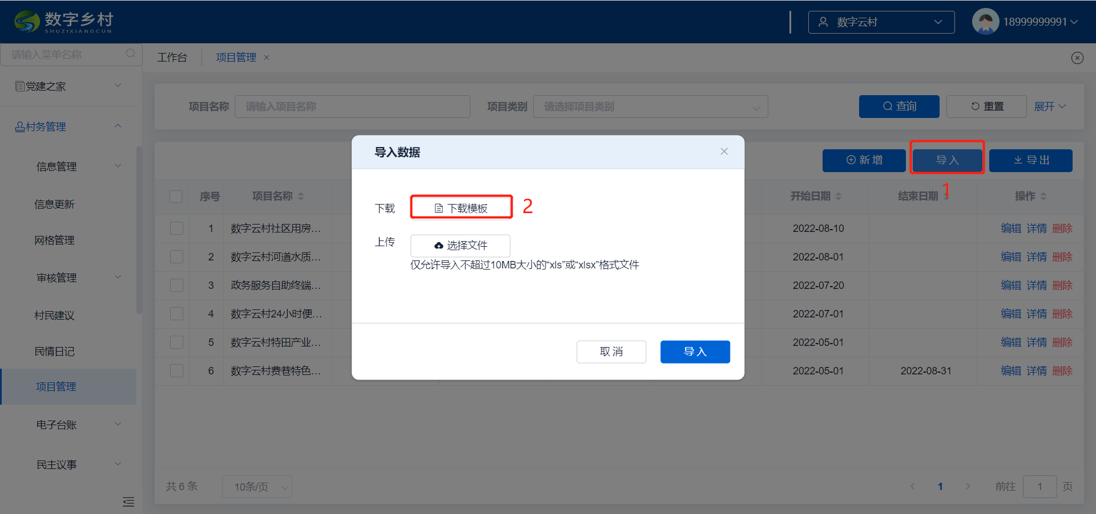

填写《项目管理-导入模板.xlsx》，其中第一行红色字体所在的列为必填项。

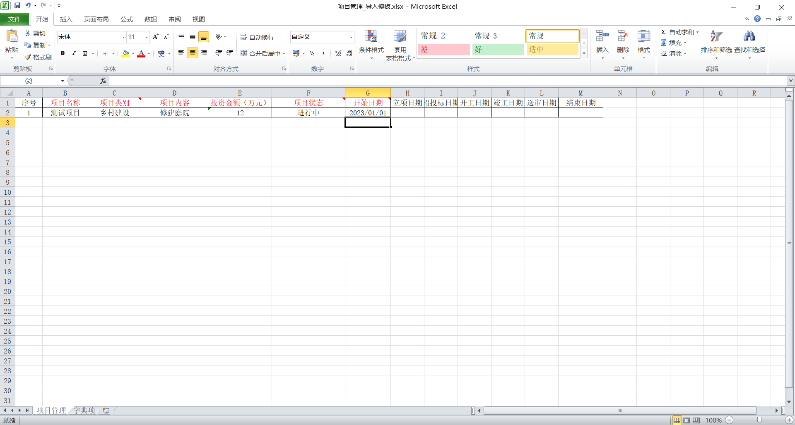

选择上传文件，在出现文件名称后点击导入按钮。

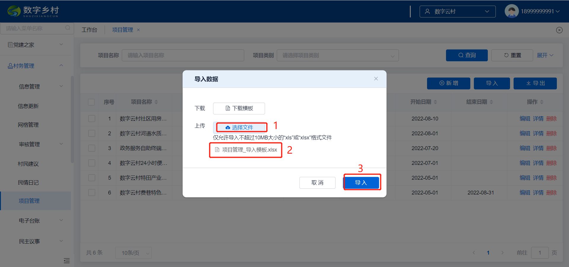

文件导入成功后会有绿色提示信息，并且在下方出现添加的内容。

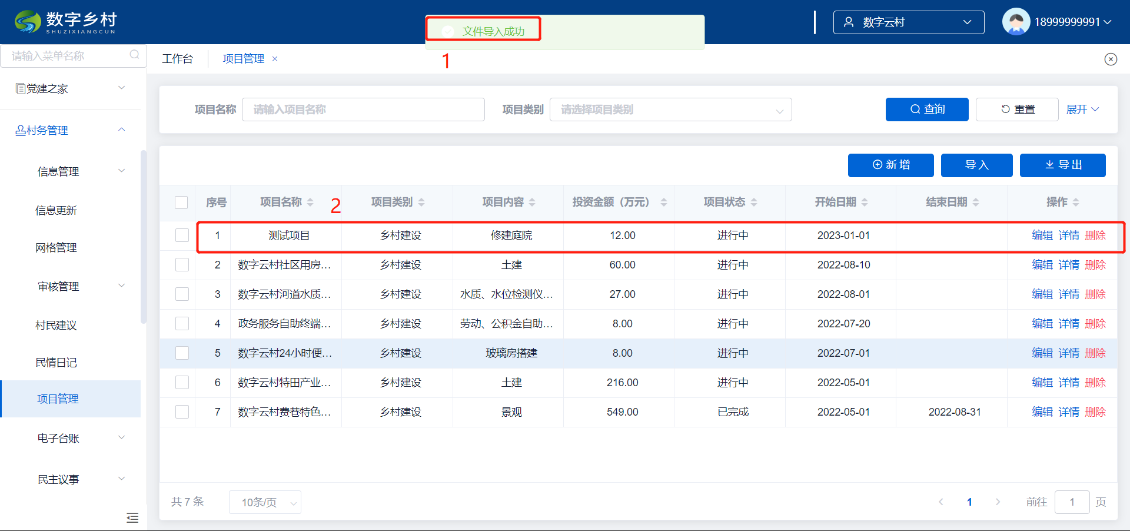

第十三步、租赁管理

点击左侧菜单列表：资产管理🡪租赁管理，打开租赁管理页面。

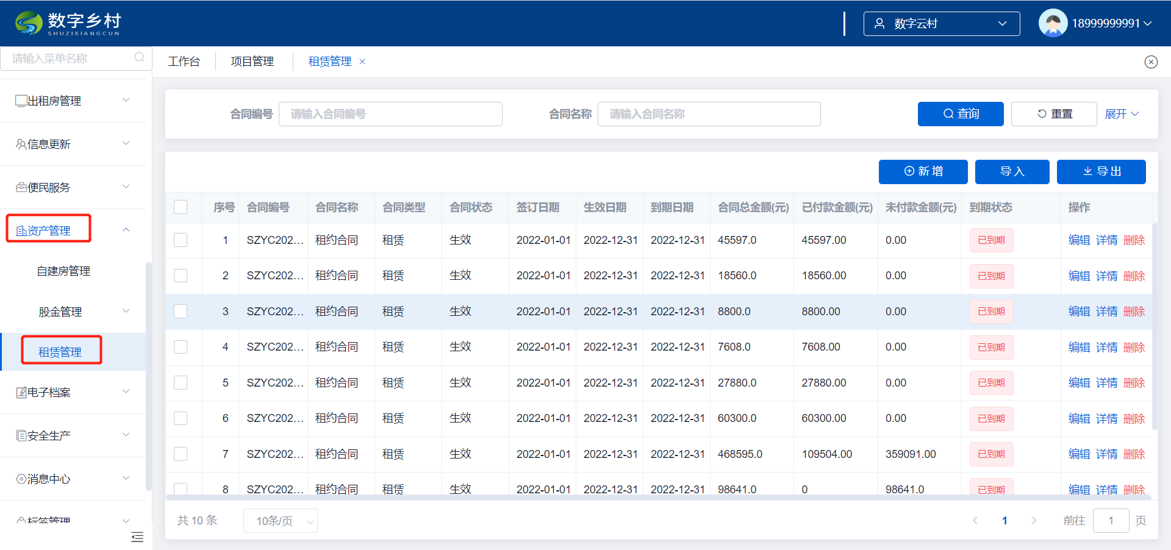

点击租赁管理页面的导入按钮，下载导入模板。

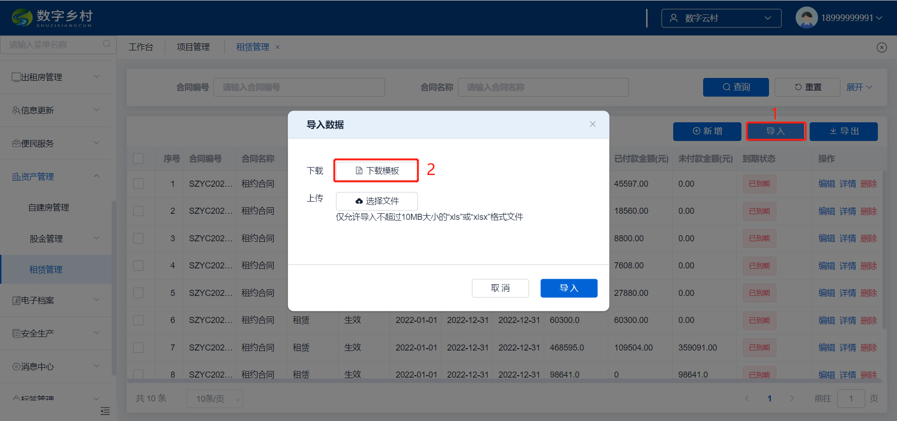

填写《租赁管理-导入模板.xlsx》，其中第一行红色字体所在的列为必填项。注意：1、合同类型有租赁、签证；2、结算方式有一次性、月付、季付、半年付、年付、其他；。

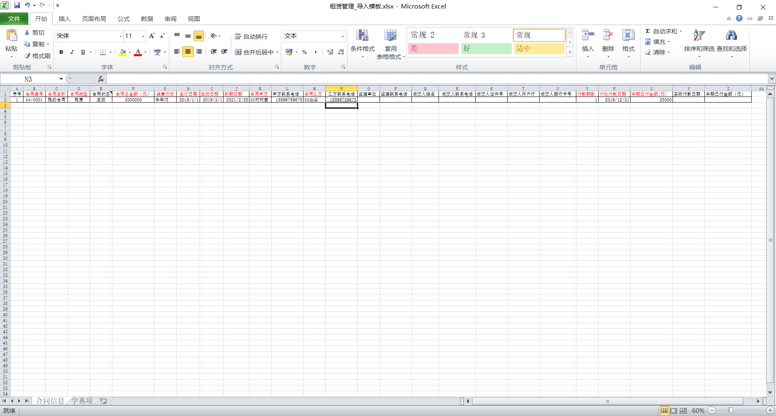

选择上传文件，在出现文件名称后点击导入按钮。

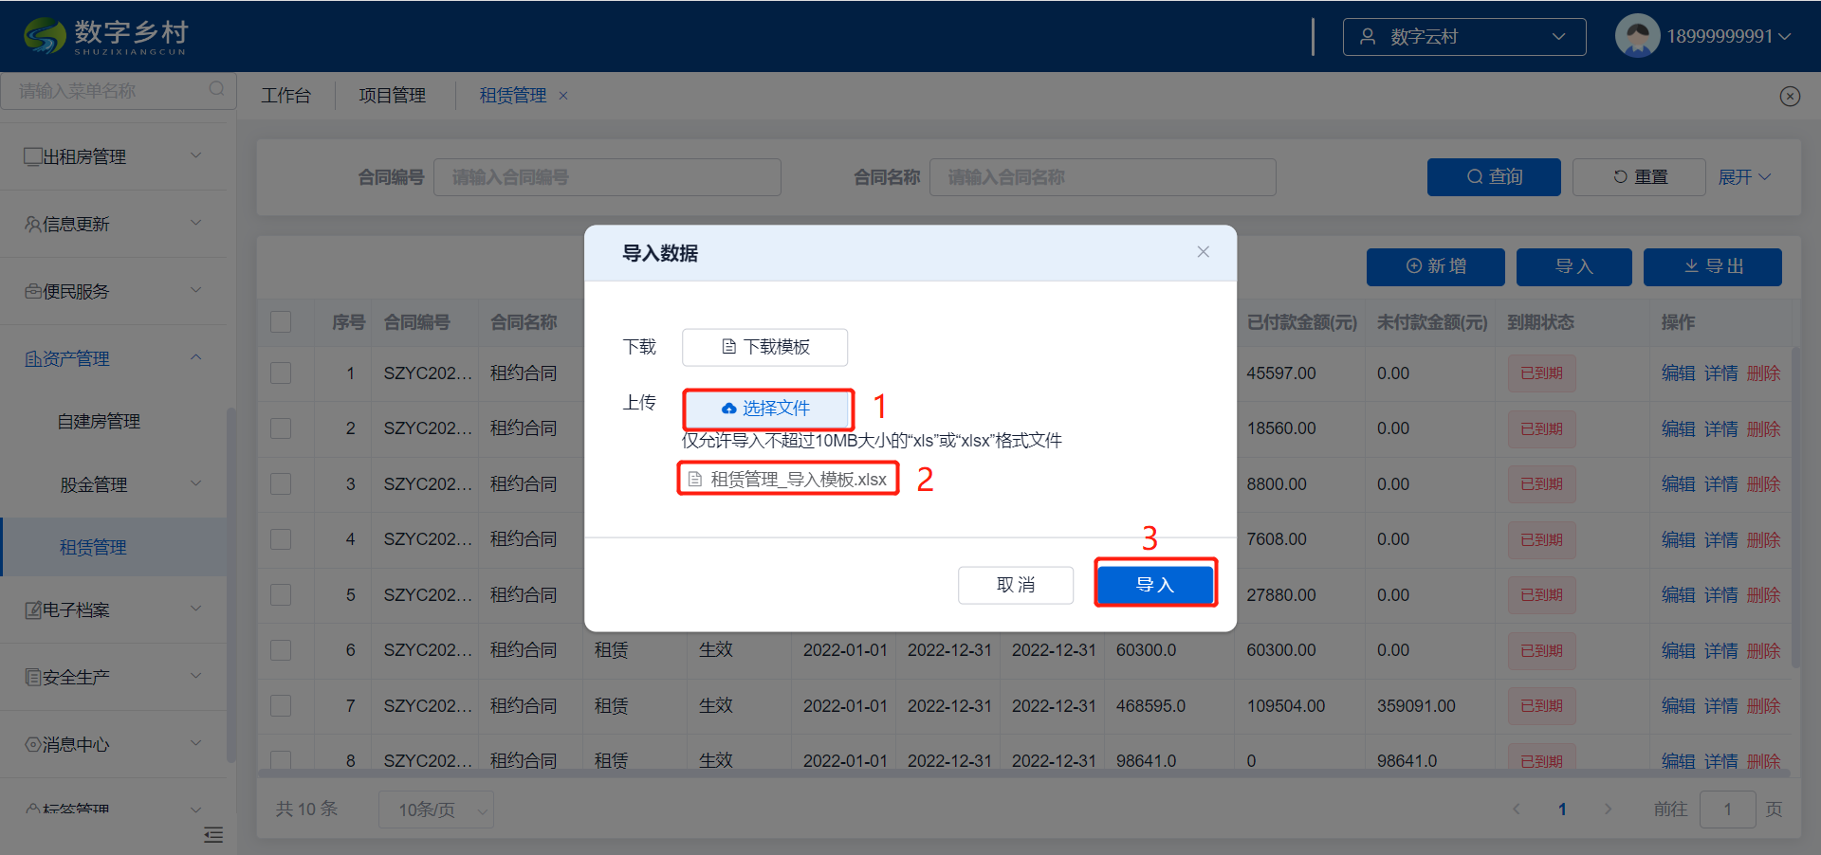

文件导入成功后会有绿色提示信息，并且在下方出现添加的内容。

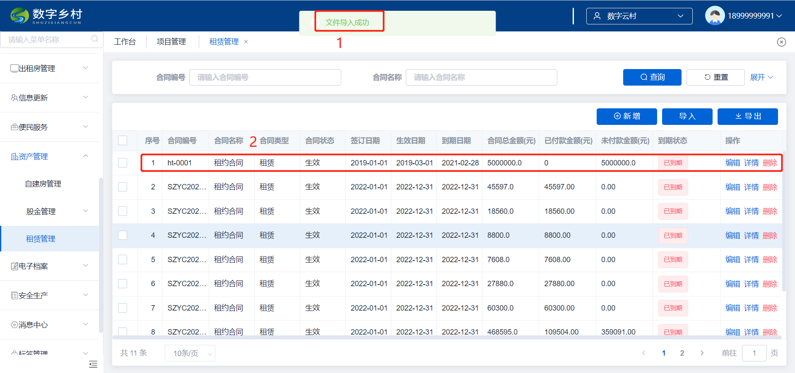

第十四步、民情日记

点击左侧菜单列表：村务管理🡪民情日记，打开民情日记页面。

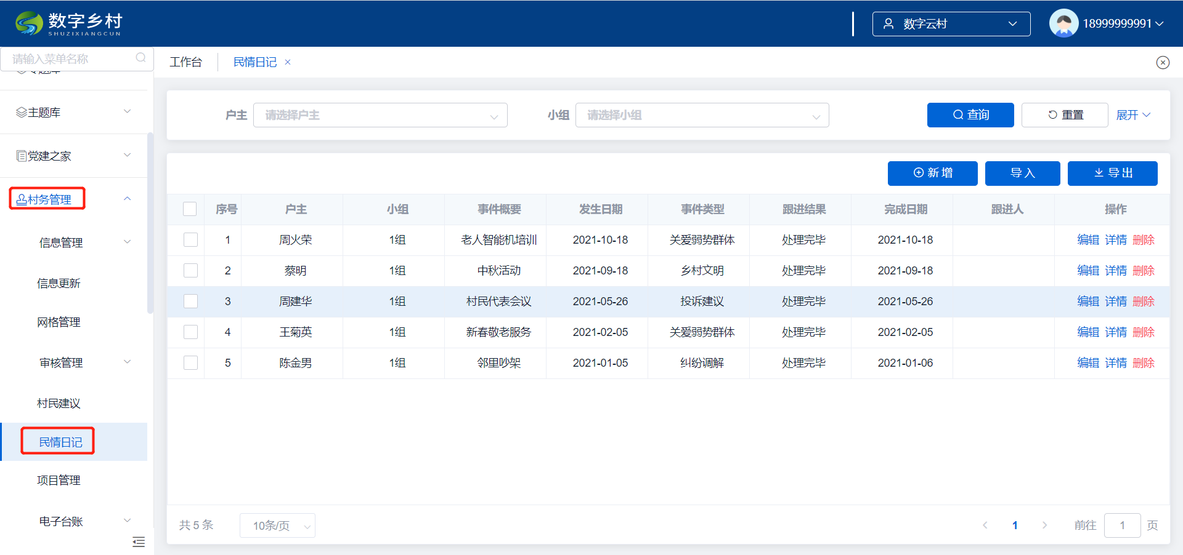

点击民情日记页面的导入按钮，下载导入模板。

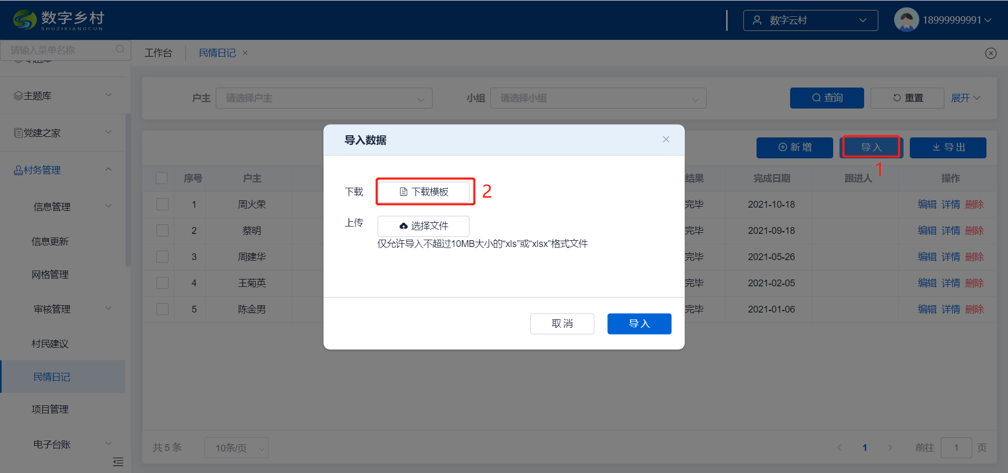

填写《民情日记-导入模板.xlsx》，其中第一行红色字体所在的列为必填项。注意：此处户主身份证号为户籍人口信息。

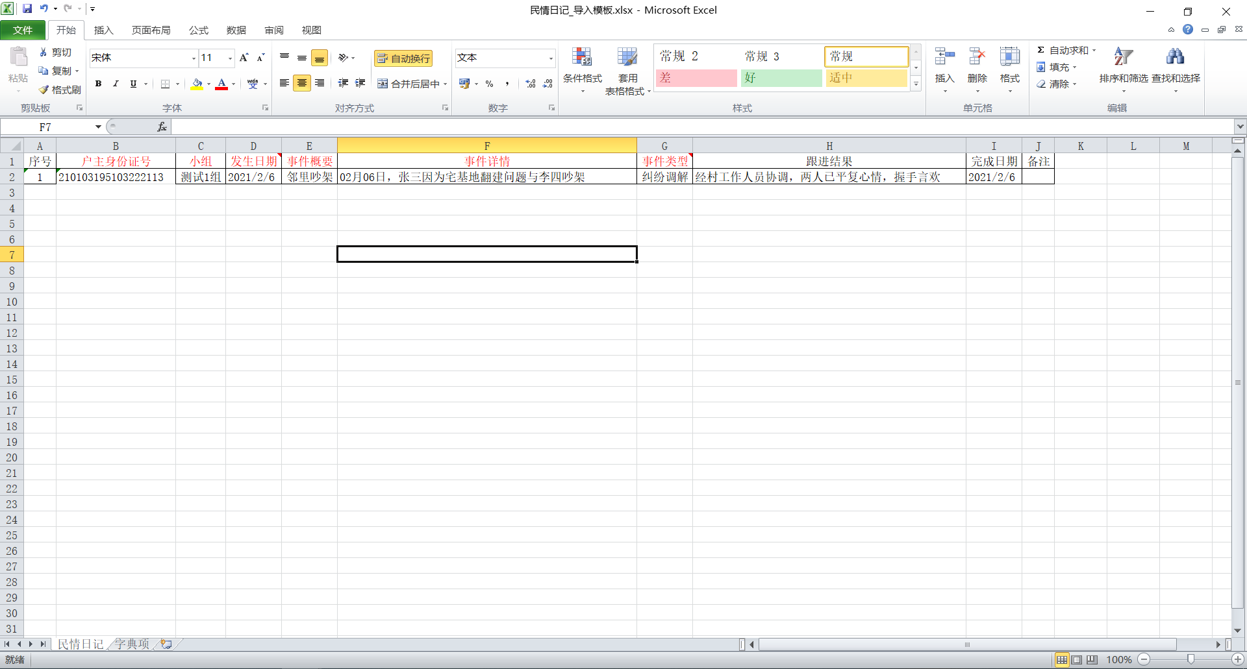

选择上传文件，在出现文件名称后点击导入按钮。

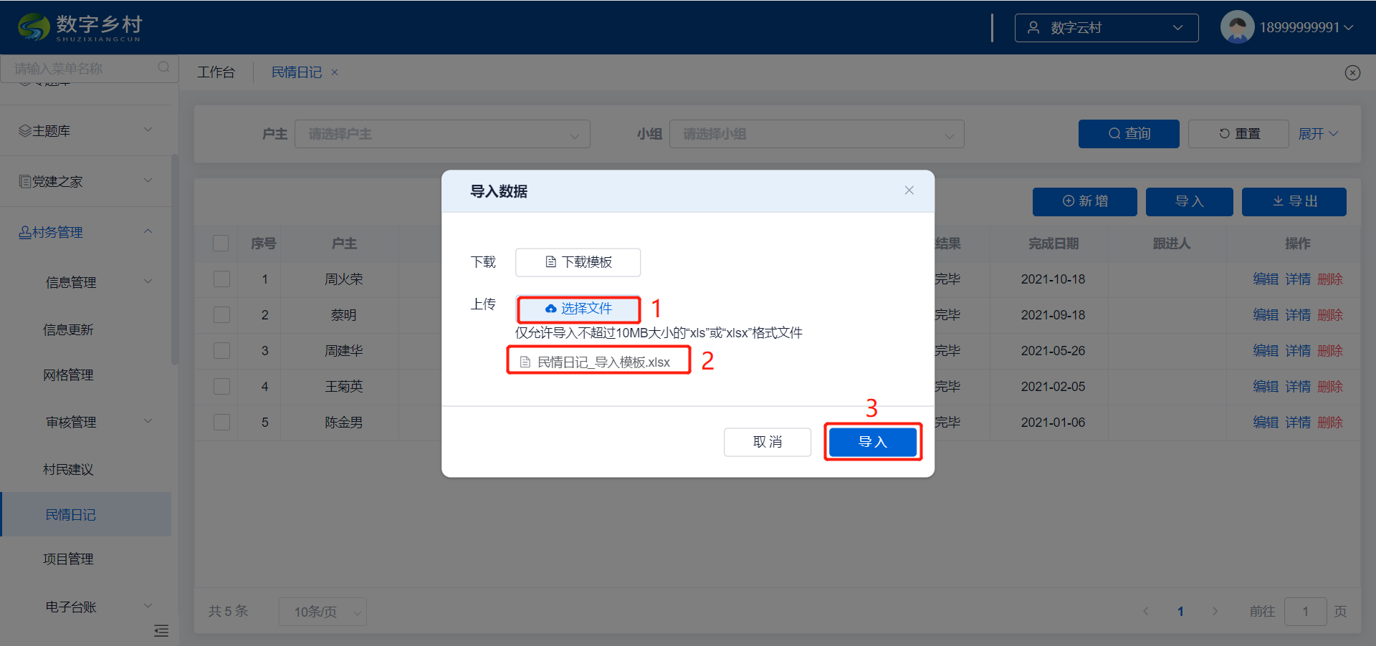

文件导入成功后会有绿色提示信息，并且在下方出现添加的内容。

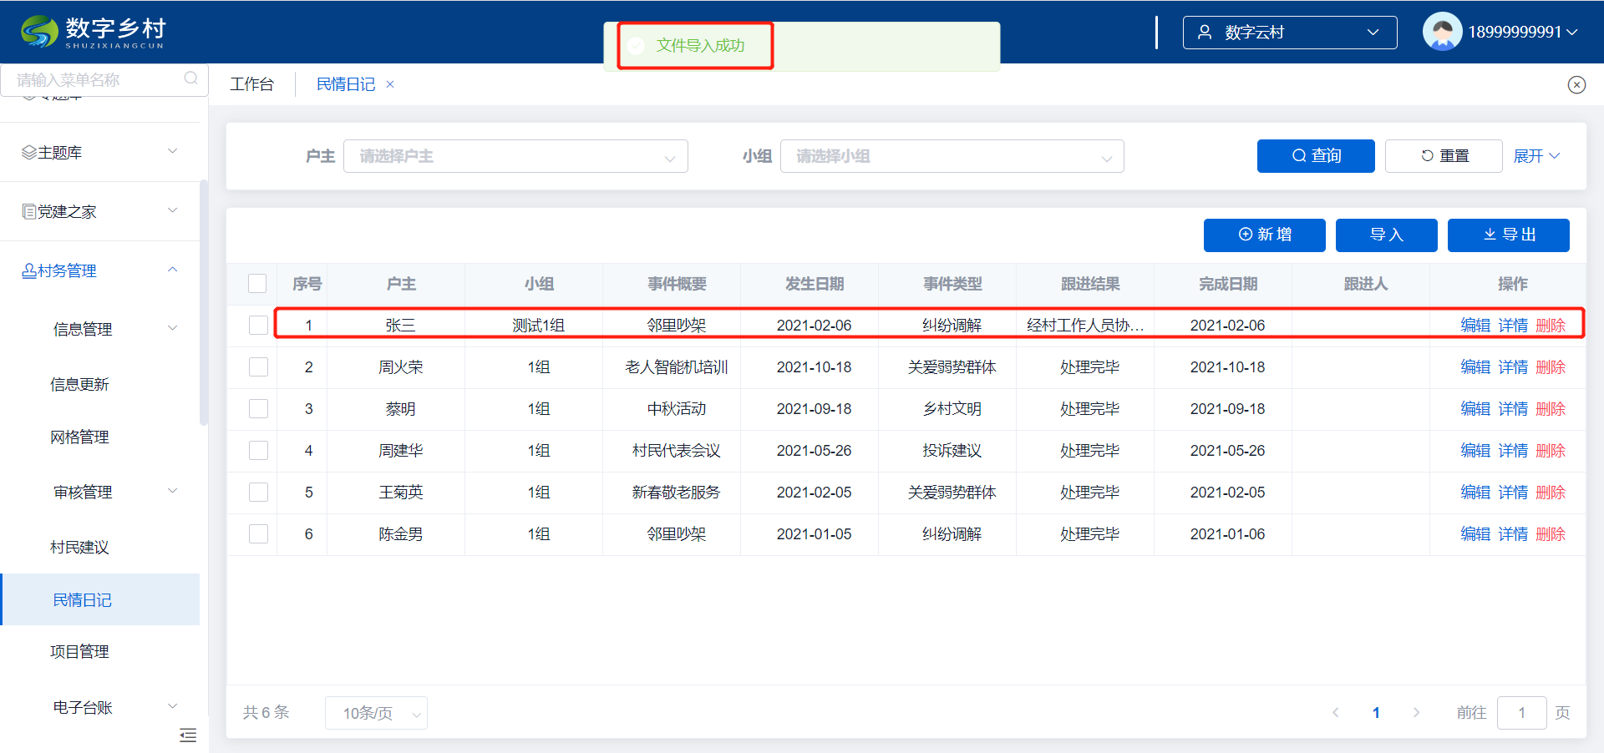

第十五步、新增用户

点击左侧菜单列表：系统管理🡪用户管理，打开用户管理页面。

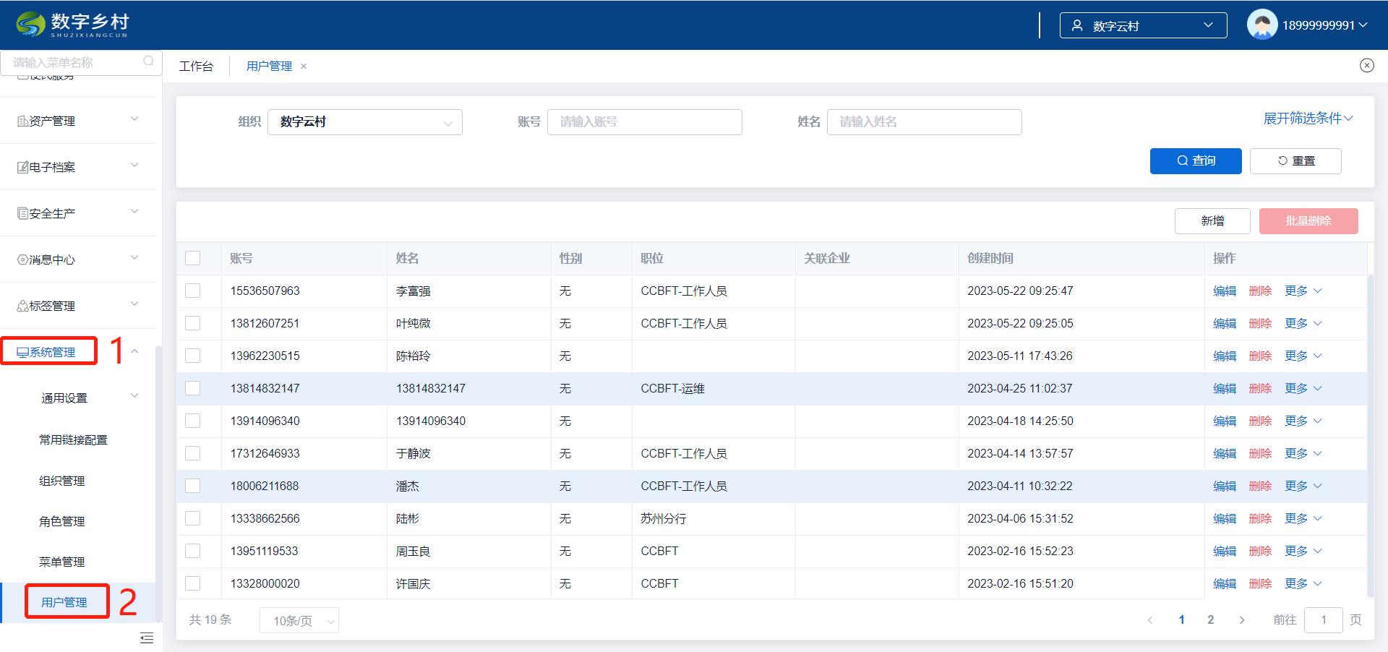

点击用户管理页面的新增按钮，填写用户信息。注意：账号必须填写为手机号。

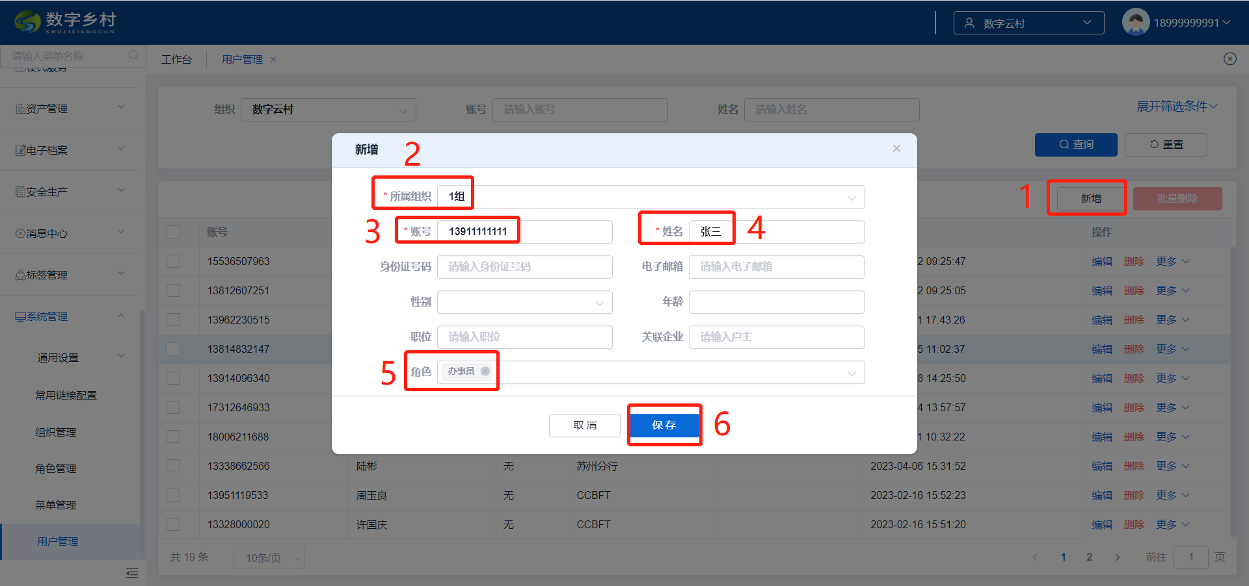

文件导入成功后会有绿色提示信息，并且在下方出现添加的内容。

